**МИНИСТЕРСТВО ОБРАЗОВАНИЯ РОССИЙСКОЙ ФЕДЕРАЦИИ**

Университет ИТМО

Кафедра ______вычислительной техники___________________________Группа__ Р3317____

**КУРСОВАЯ РАБОТА**

**по дисциплине «Моделирование»**

на тему «Моделирование дискретных систем»

Автор(ы) Плюхин Д.А.

(Фамилия, И.О.)

Руководитель Соснин В.В., к.т.н.

(Фамилия, И.О., ученое звание, степень)

Курсовая работа выполнена с оценкой _______________________________

Дата защиты “____”________________________20___г.

Санкт-Петербург, 2017 г.

**Оглавление**

Разработка концептуальной модели объекта исследования 3

Описание модели 3

Схема модели 4

Цель моделирования 5

Разработка имитационной модели Anylogic 6

Основные дополнительные упрощения и допущения 6

Скриншоты модели 6

Сценарии работы модели 28

Обычный режим работы 28

Режим работы во время эпидемии гриппа 30

Режим работы в разгар лета 32

Режим работы в случае образования повышенного количества модников 34

Некоторые обобщения 36

Разработка имитационной модели SimPy 37

Дополнительные замечания 37

Исходный код 38

Сценарии работы модели 66

Обычный режим работы 66

Режим работы во время эпидемии гриппа: 67

Режим работы в разгар лета 69

Режим работы в случае образования повышенного количества модников 71

Некоторые обобщения 73

# Разработка концептуальной модели объекта исследования

**Описание модели**

В данной курсовой работе объектом моделирования является система обслуживания парикмахерской, поток заявок неоднородный, каждый транзакт представляет собой модель клиента парикмахерской, таким образом в рамках моделирования используются три класса заявок: клиенты, которые стригутся под одну насадку, клиенты, желающие модельную стрижку и клиенты, которые пришли на покраску волос. Также реализуется система приоритетов - право на обслуживание вне очереди имеют пенсионеры и инвалиды.

В реализуемой модели парикмахерской 6 узлов:

1) Касса у входа в парикмахерскую

2) Зал стрижки под одну насадку

3) Зал модельных стрижек

4) Зал покраски волос

5) Зал ожидания после покраски

6) Стол с книгой отзывов и предложений

В процессе выполнения работы были приняты следующие допущения и использованы следующие предположения:

1) Модельная стрижка для женщин занимает не менее одного часа (источник - парикмахер с 15-летним стажем с форума http://www.woman.ru/psycho/career/thread/3841557/), для мужчин, поскольку стрижка проще, составляет как минимум 40 минут.

2) Стрижка под одну насадку занимает в среднем 20-25 минут (информация с того же форума)

3) Покраска волос занимает около 10 минут (информация с форума https://otvet.mail.ru/question/67178187)

4) После покраски нужно ждать около 30 минут (информация с того же форума) в зале ожидания

5) После ожидания после покраски нужно ждать около 5 минут производить просушку (источник тот же)

6) Парикмахерская расположена во Фрунзенском районе Санкт-Петербурга и её клиентская база составляет 2% населения этого района, то есть, около 8120 человек (информация о населении района в 2017 году взята с Википедии), из которых 3700 человек - мужчины, остальные - женщины (процентное соотношение соответствует процентному соотношению мужчин и женщин в Санкт-Петербурге по информации с Википедии)

7) С учетом средней скорости роста волос 1-1,5 см и максимального размера насадки в 2 см (информация с сайта *alerana.ru) мужчины, которые стригутся под насадку, для поддержания стрижки будут приходить раз в 1 - 2 месяца. Это значит, что в среднем в день приходит 20-30 человек при условии, что количество людей, стригущихся под одну насадку, по наблюдением автора курсовой, значительно меньше числа людей, требующих модельную стрижку.*

*8)* С учетом средней скорости роста волос 1-1,5 см и максимального размера насадки в 2 см (информация с сайта *alerana.ru) мужчины, которые носят модельную стрижку, с учетом большей её стоимости, для поддержания стрижки будут приходить раз в 2 - 3 месяца. Это значит, что в среднем в день приходит 5-10 человек. Что касается женщин - для них отдельные виды модельной стрижки стоят еще дороже, однако необходимость поддержания прически острее, поэтому в среднем общее количество женщин в день будет составлять примерно в полтора раза большую долю, чем мужчин и окажется на уровне 40-60 человек в день с учетом того, что часть из них приходит только на покраску.*

*9) Поскольку покрасить волосы самостоятельно значительно проще, чем самому постричься, женщины по большей части красят волосы дома и лишь небольшая их доля приходят для этого в парикмахерскую (в том числе и женщины, которым нужна не однотонная покраска). Их количество составит около 15-25 человек в день.*

10) В случае занятости стола с книгой отзывов и предложений клиент уходит, так и не оставив свое мнение

11) По минимуму обслуживание клиента включает приветствие (1-2 секунды), вопрос - ответ о желаемой стрижке (около 5 секунд), ожидание платежных средств от клиента (от 5 до 10 секунд) и проведение операции с кассой (также от 5 до 10 секунд) и составляет в целом 15-30 секунд. Однако нельзя не предусмотреть желания клиента проконсультироваться по какому-либо вопросу, на который либо тут же будет дан ответ, либо будет произведена постановка на очередь в зал с последующей консультацией у парикмахера, после которой клиент, вероятно, не удовлетворится ответом и покинет парикмахерскую (с не очень большой вероятностью, поскольку количество новых клиентов значительно меньше числа клиентов, состоящих в клиентской базе). Тем не менее, отведем на консультацию 30 секунд - именно в течение этого промежутка может быть задан вопрос и дан ответ, если вопрос является достаточно просты. В итоге получаем минимальное время обслуживания в кассе 45-60 секунд без учета того, что под конец рабочего дня кассир постепенно устает и начинает обслуживать клиентов медленнее приблизительно в 2 раза. С учетом этого фактора, а также необходимых коротких перерывов, получим разброс во времени обслуживания от 1 минуты (0,017 часа) до 5 минут (0,083 часа) со значительным смещением в область быстрого обслуживания.

12) Количество касс - 2, количество парикмахеров в зале стрижки под насадку - 3, в зале модельной стрижки - 5, в зале покраски - 2, количество столов с книгой отзывов и предложений - 1

13) Интервалы времени между новыми заявками и время обслуживания заявок в каждом узле распределены по экспоненциальному закону.

14) Очередь на кассу бесконечна, а общая очередь на все виды стрижек для обеспечения комфорта клиентов не может превышать 20 человек и обусловлена размерами зала ожидания с мягкими диванами и телевизором.

**Схема модели**

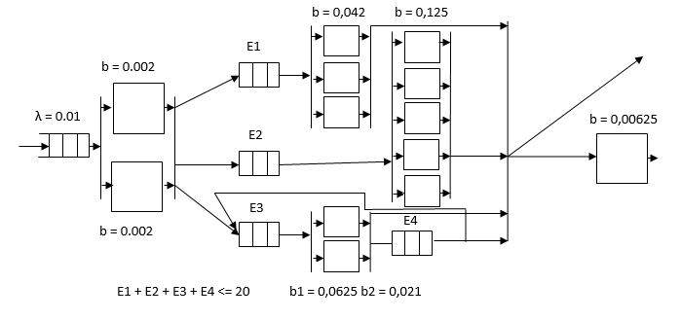

**Цель моделирования**



Сценарии модернизации системы обслуживания:

1. Перевод мастеров из одних залов в другие, увольнение лишних мастеров

2. Изменение количества касс до оптимального значения

3. Добавление второго стола с книгой отзывов и предложений для сбора большего количества мнений клиентов о предприятии, возможно, за счет уменьшения свободной площади в зале ожидания (уменьшения максимальной суммарной очереди)

# Разработка имитационной модели Anylogic

**Основные дополнительные упрощения и допущения**

1. Классы заявок кодируются в поле type типа данных Request целыми числами:
   1. Мужчины, пришедшие на стрижку под насадку – 1
   2. Женщины и мужчины, пришедшие на модельную стрижку – 2
   3. Женщины, пришедшие на покраску – 3
2. Соотношение количества заявок этих типов составляет в среднем 25 : (50 – 20 + 7) : 20 = 25:37:20, то есть, вероятности появления заявок каждого типа составят соответственно 0.30, 0.45, 0.25.
3. Приоритет заявок кодируется в поле priority типа данных Request целыми числами:
   1. Инвалиды и пенсионеры – 1
   2. Остальные клиенты – 0
4. По информации с сайта <http://sptoday.ru/2013_11_28/petrostat-naschital-v-peterburge-700-tysyach-invalidov-iz-nix-14-tysyach-deti/> количество инвалидов в Санкт-Петербурге без учета пенсионеров составляет около 120 тыс. человек. Пенсионеров же в Санкт-Петербурге, по информации с сайта <http://www.the-village.ru/village/city/situation/246267-pensioner>, почти 1 360 тыс.человек. Примем, что вероятность появления высокоприоритетной заявки равна соотношению суммарного количества пенсионеров и инвалидов в Санкт-Петербурге и населения Санкт-Петербурга, то есть, равна 0.28.
5. В соответствии с предыдущими выводами, в день будет приходить от 60 до 100 человек – это значит, что интервал между заявками находится в пределах 4.8 (0.08 часа) – 8 (0.13 часа) минут. Будем исходить из предположения, что в этом диапазоне интервал между заявками имеет вид гамма – распределения с параметрами α = 3; β = 0.3.

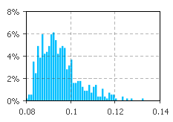

1. Будем исходить из предположения, что все времена обслуживания также распределены по гипер-экспоненциальному закону
2. Клиент в первую очередь пытается пройти на первую кассу, но, если во второй очереди оказывается меньше человек, он идет туда.
3. Будем исходить из предположения, что время обслуживания заявок в каждой из 2 касс имеет вид гамма – распределения с параметрами α = 1; β = 0.8, поскольку быстрое обслуживание клиентов значительно более вероятно, однако, редкие перерывы в работе кассира не невозможны.
4. Как только суммарное количество человек в зале ожидания парикмахерской достигнет 20, люди из очередей в кассы перестают обслуживаться до тех пор, пока место в зале не освободится.
5. По информации с сайта <http://udoktora.net/pochemu-prebyivanie-v-ocheredi-nas-trevozhit-29476/> через 5 минут ожидания в очереди половина людей покидают её. На основании этого наблюдения будем предполагать, что половина людей покидает очередь в интервале 4 – 5 минут, и в обе стороны оставшееся количество распределено одинаково (до 1 минуты и 9 минут соответственно), так что по виду напоминает линейную зависимость. Для моделирования распределения времени покидания в очередь будем использовать эмпирическое распределение.

**Скриншоты модели**

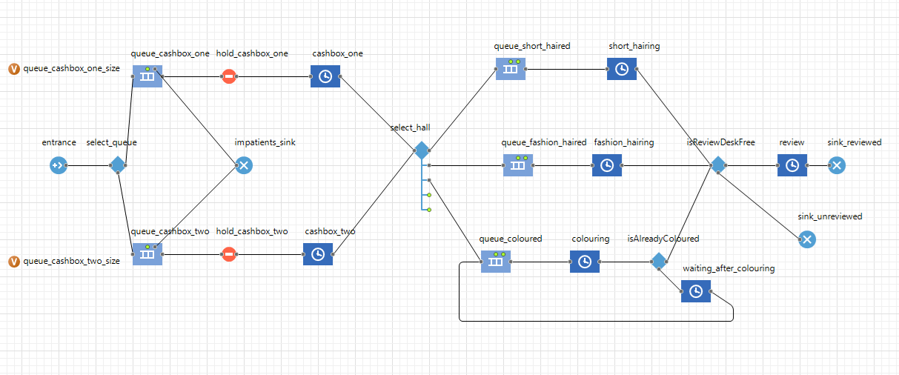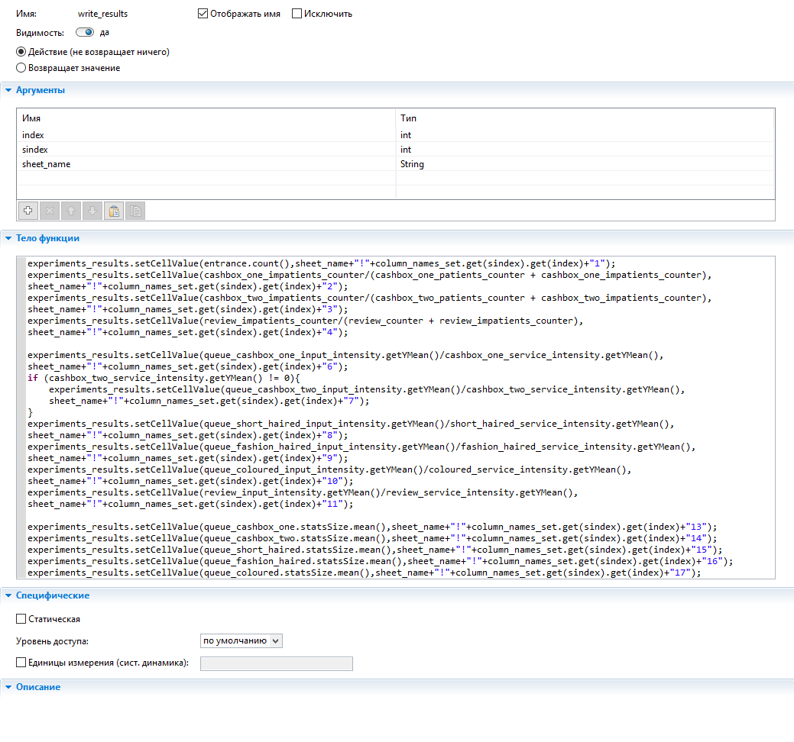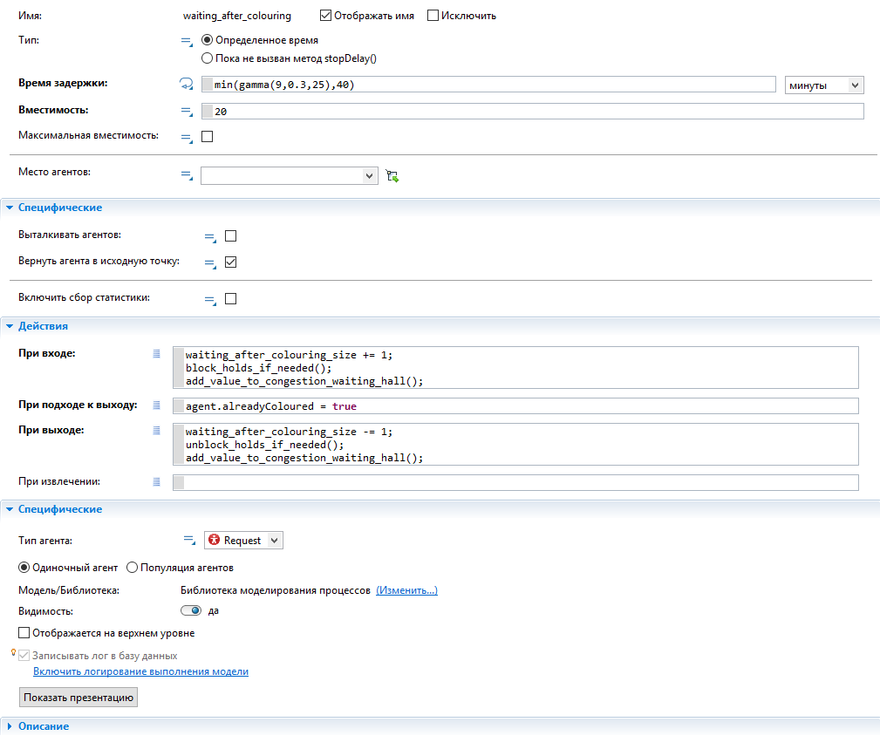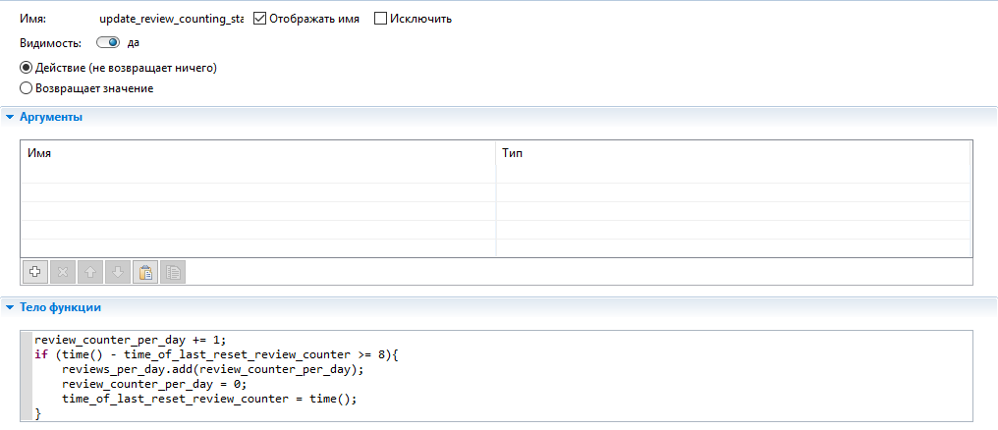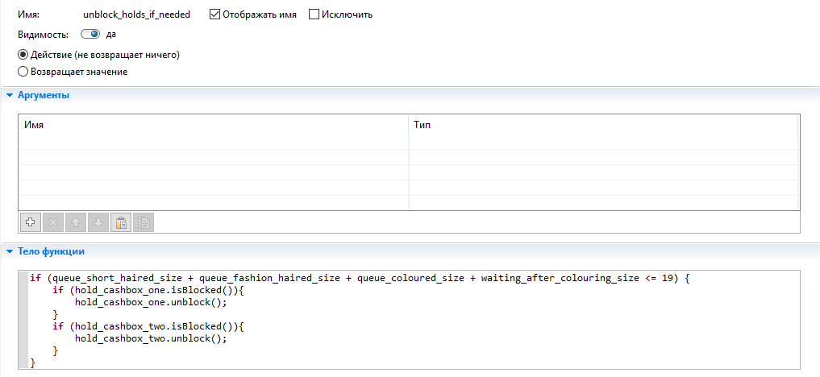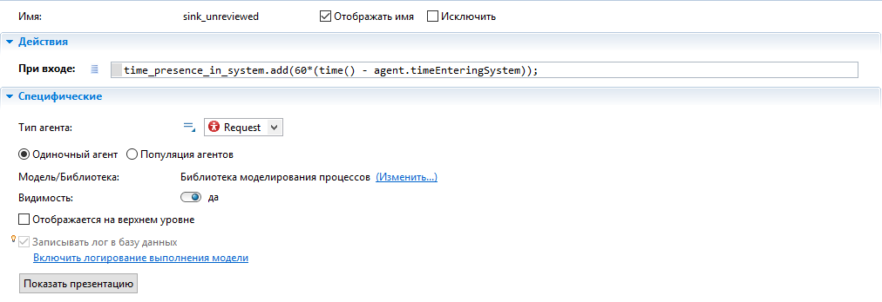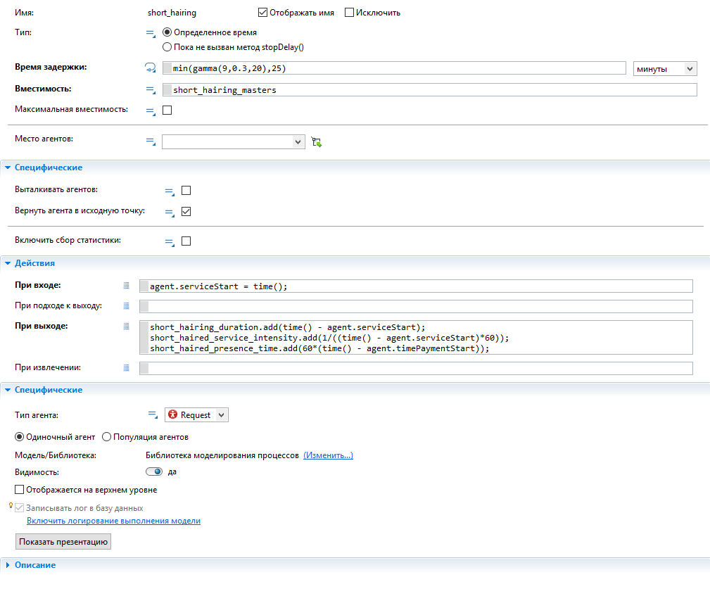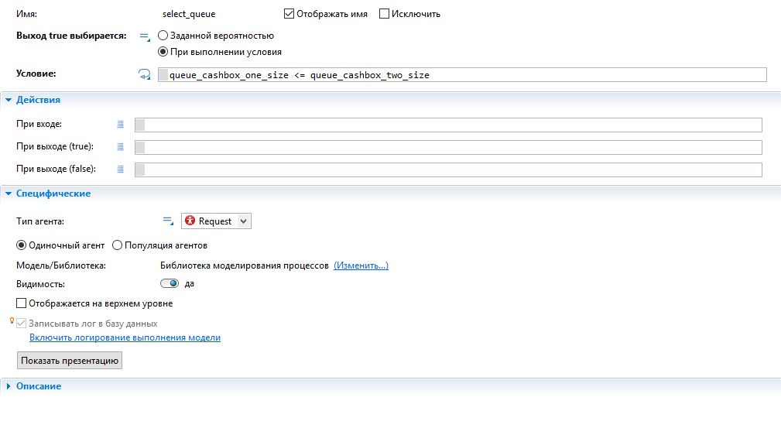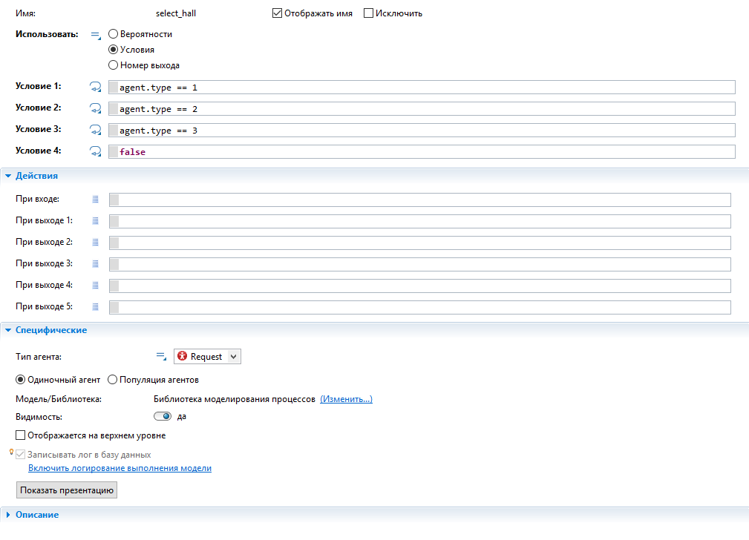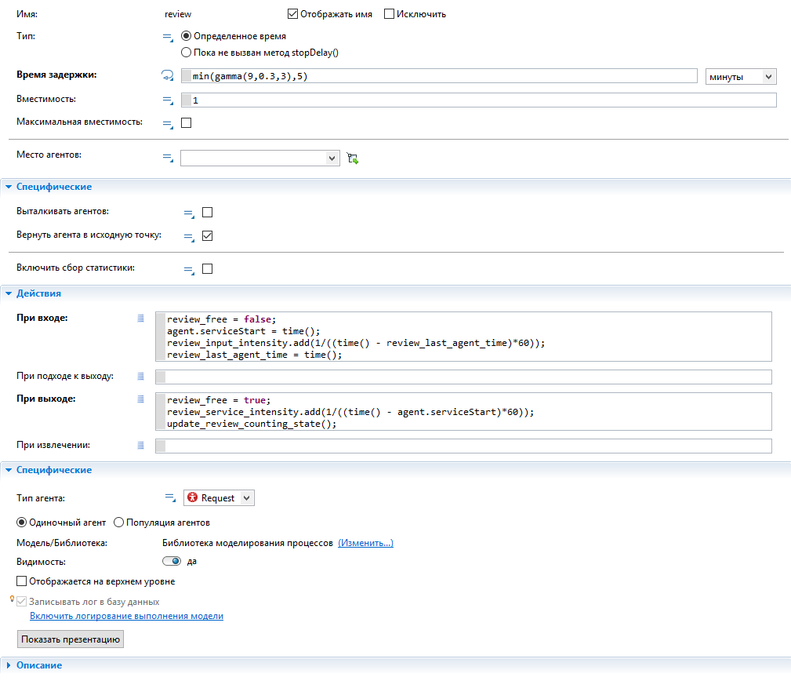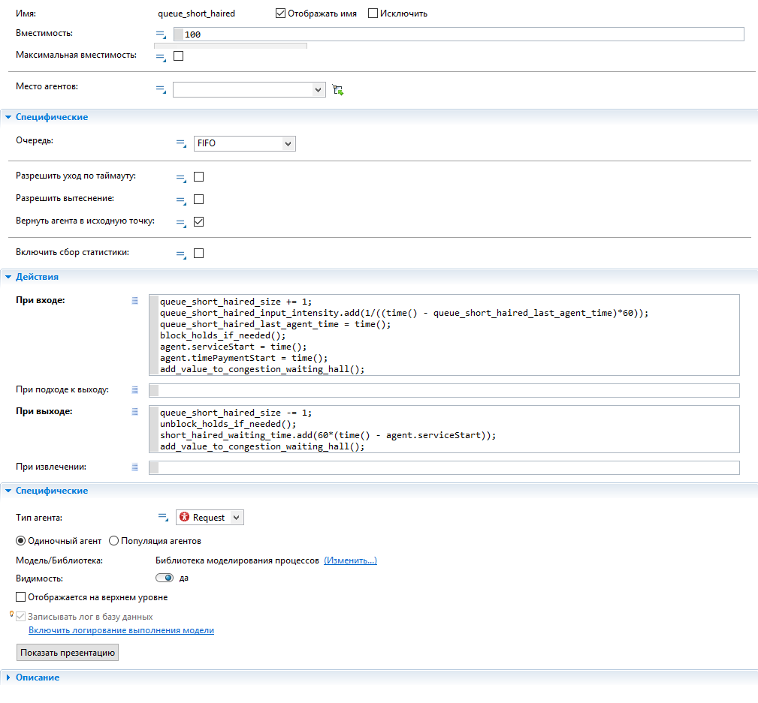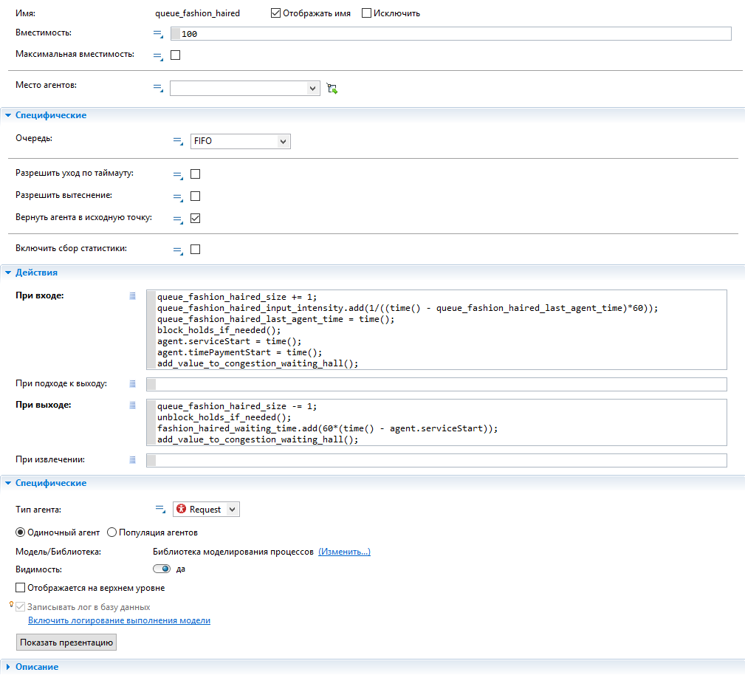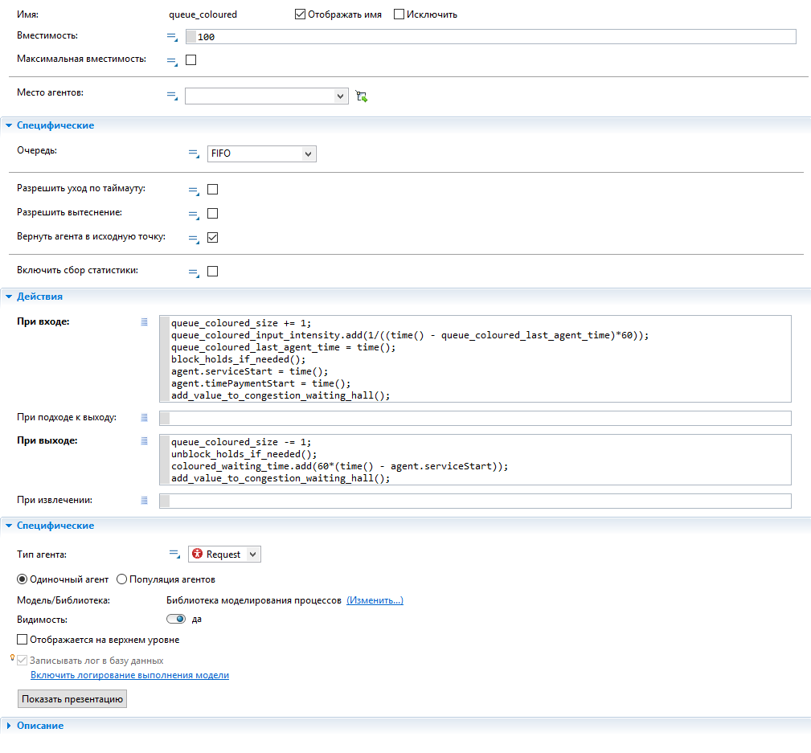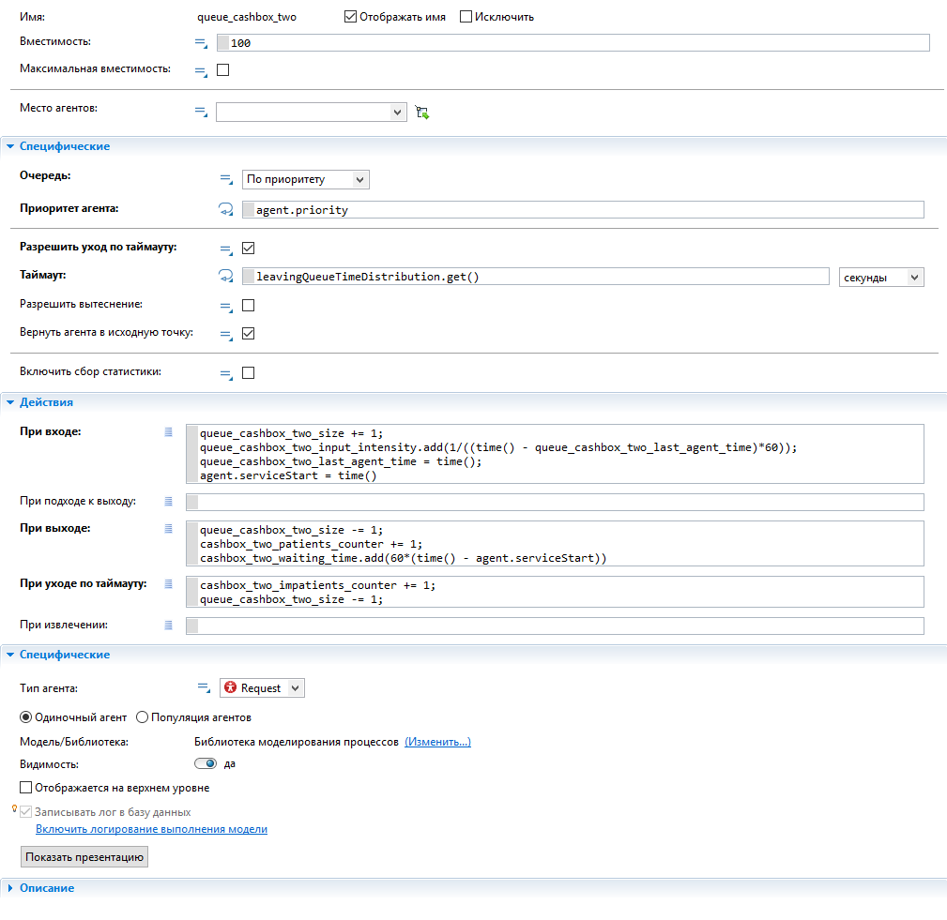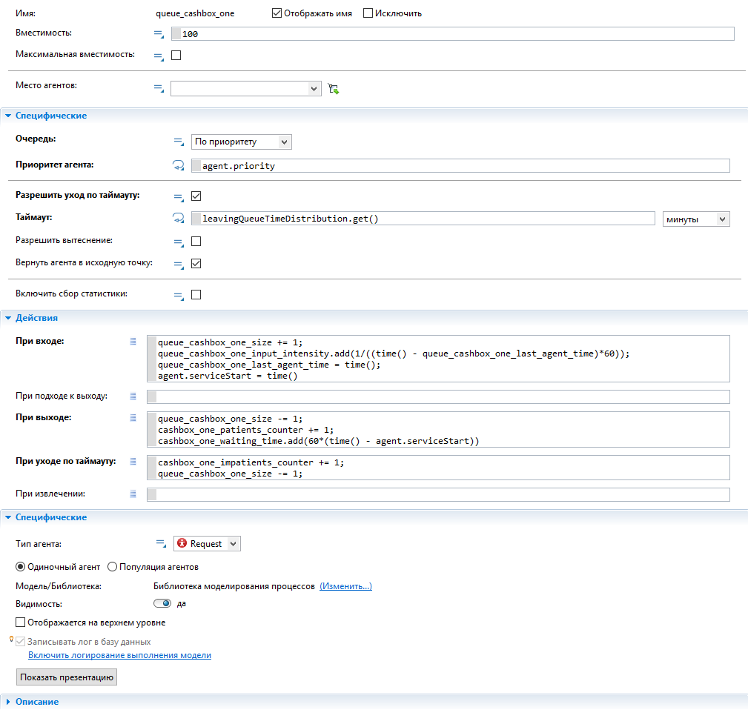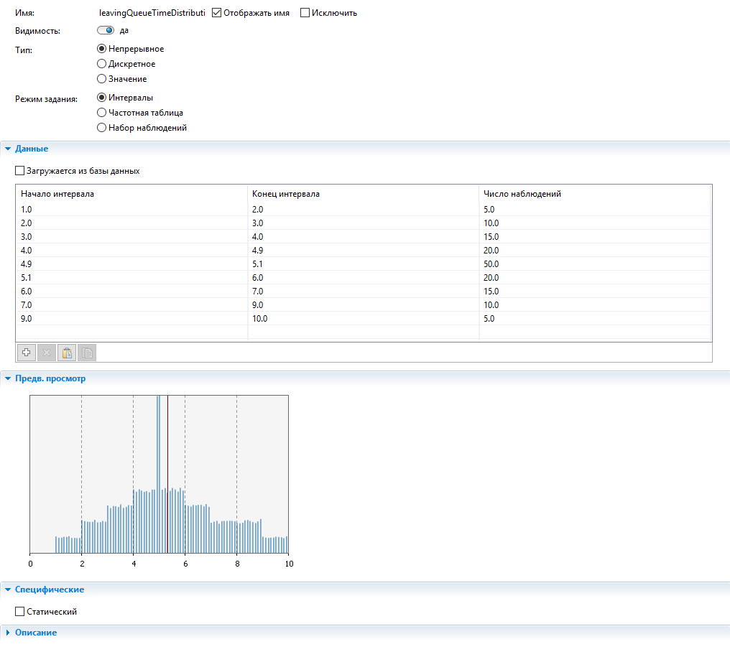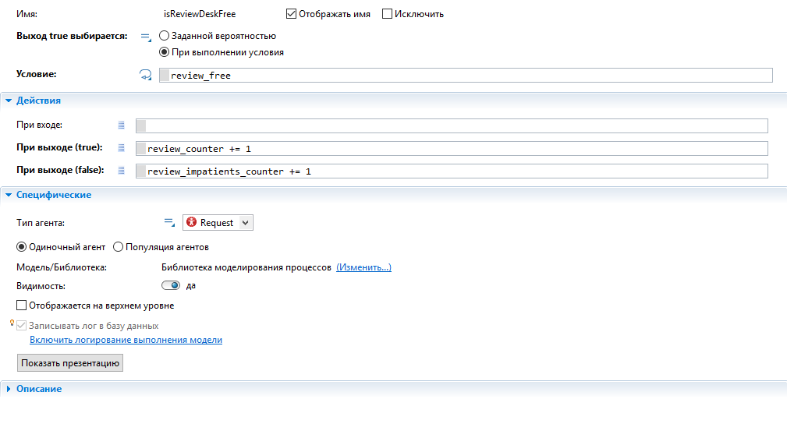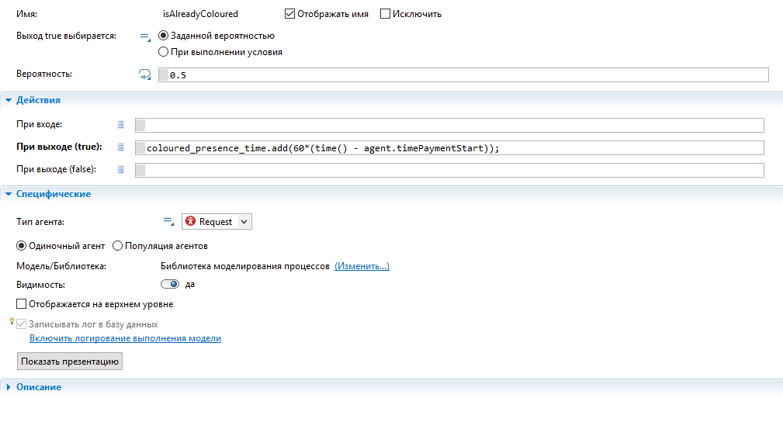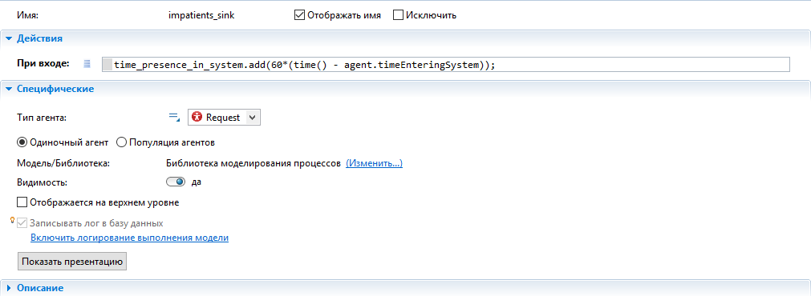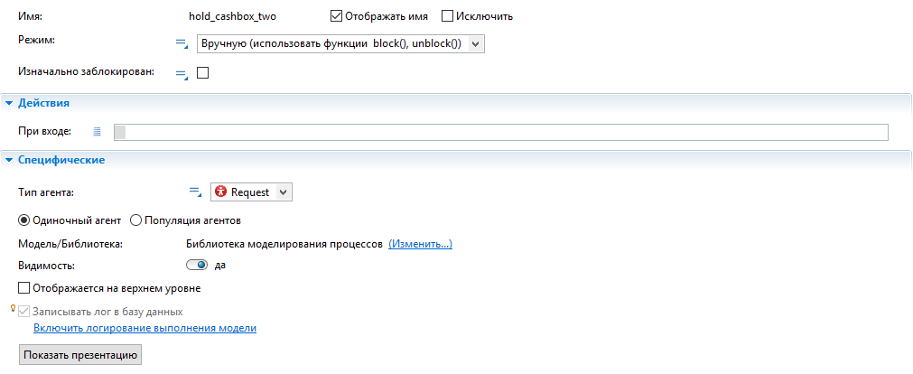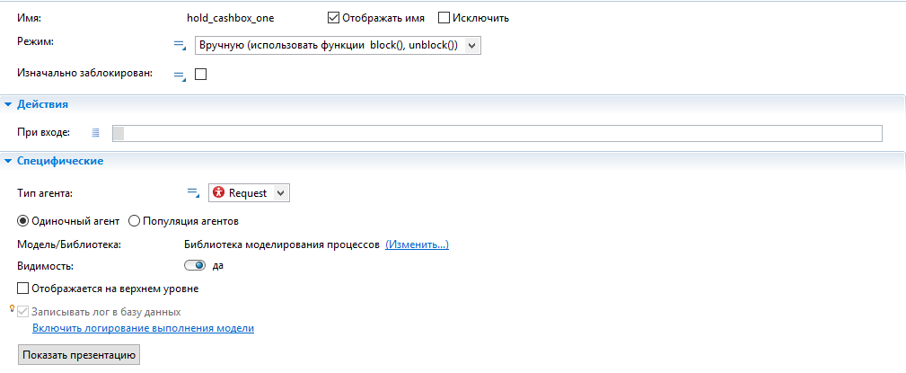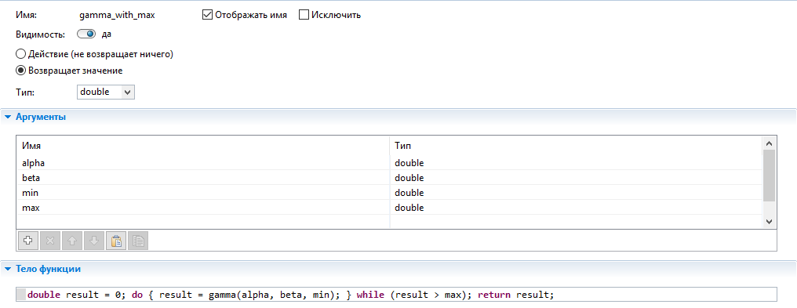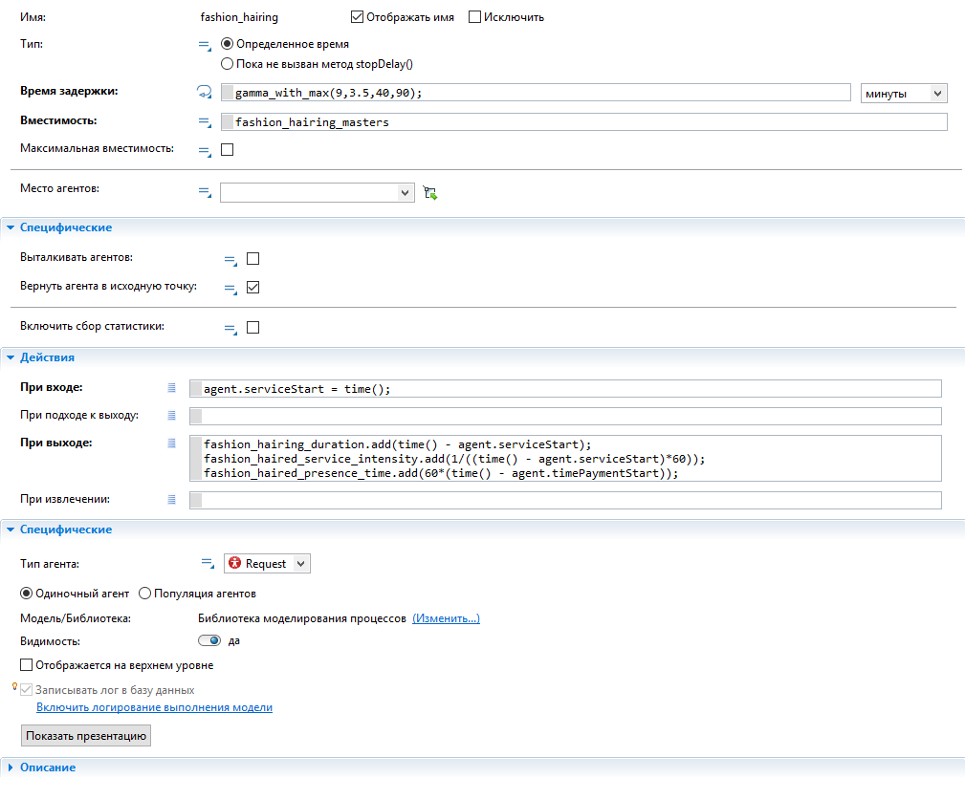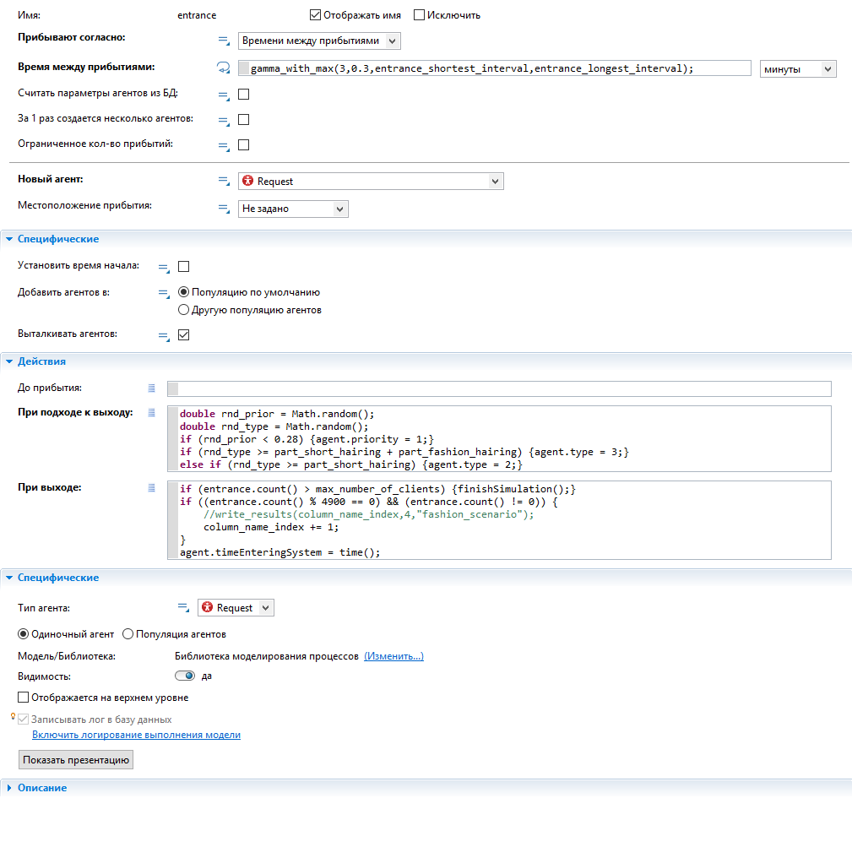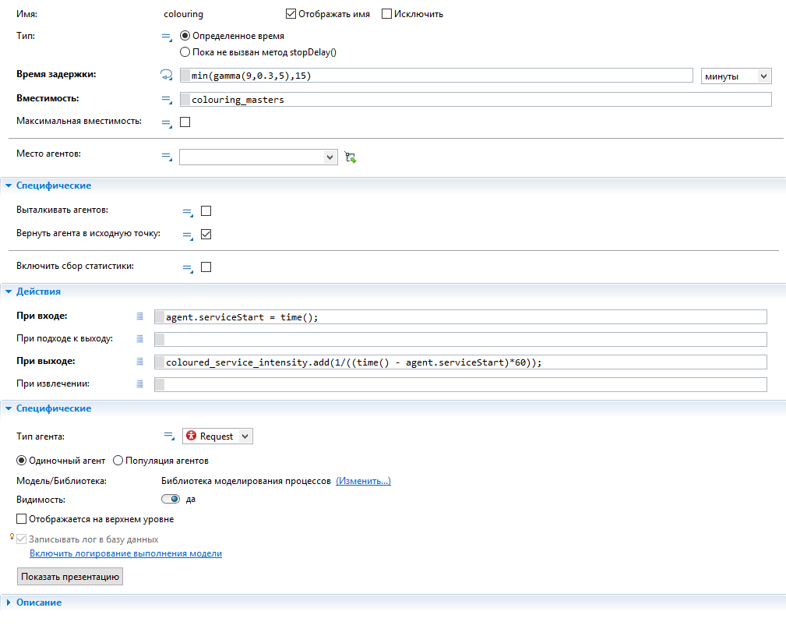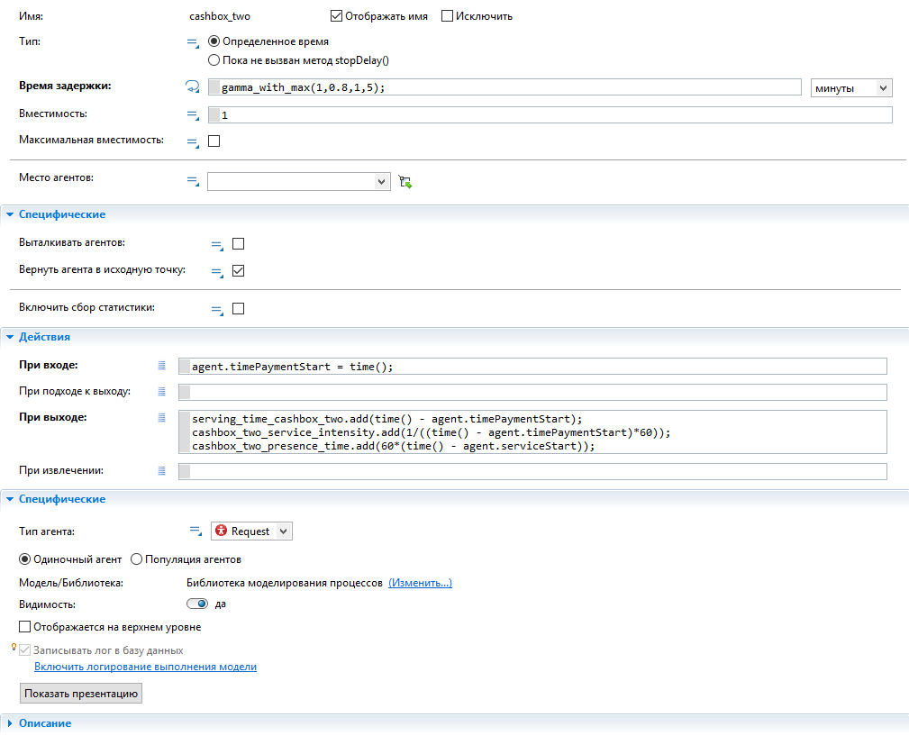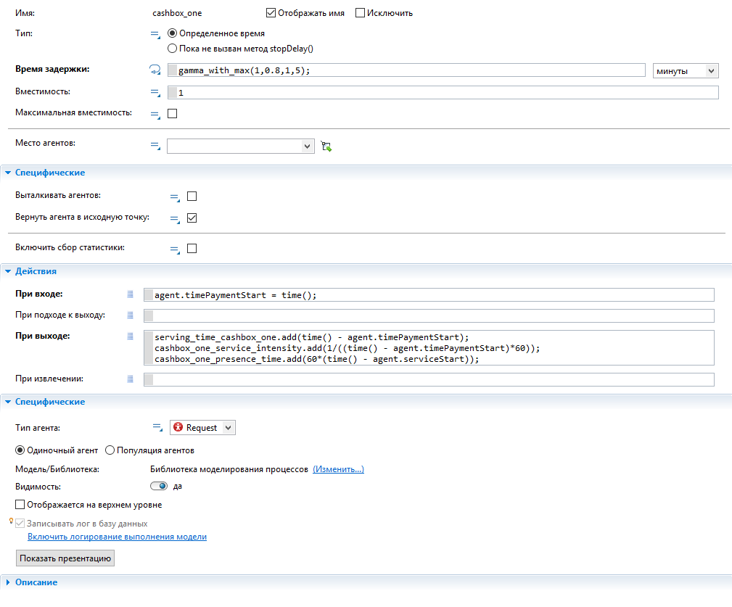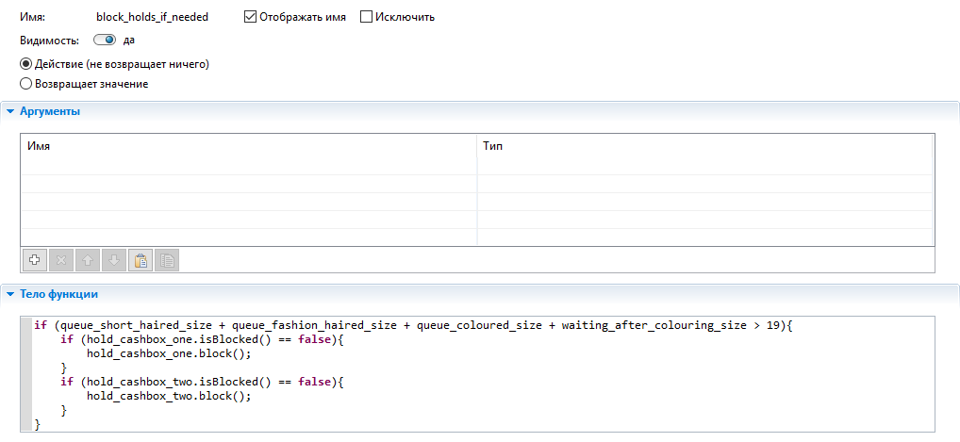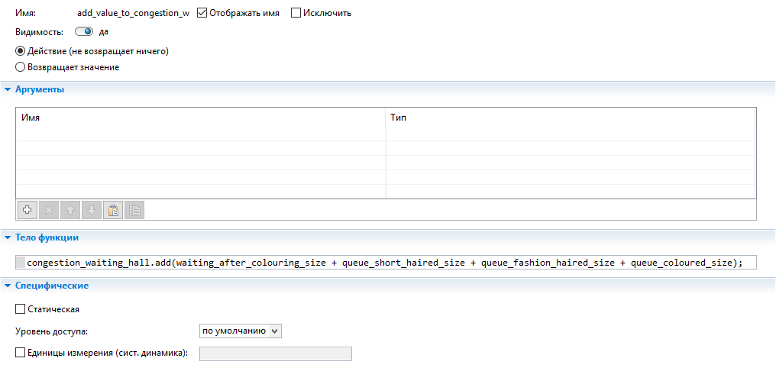

**Сценарии работы модели**

**Обычный режим работы**

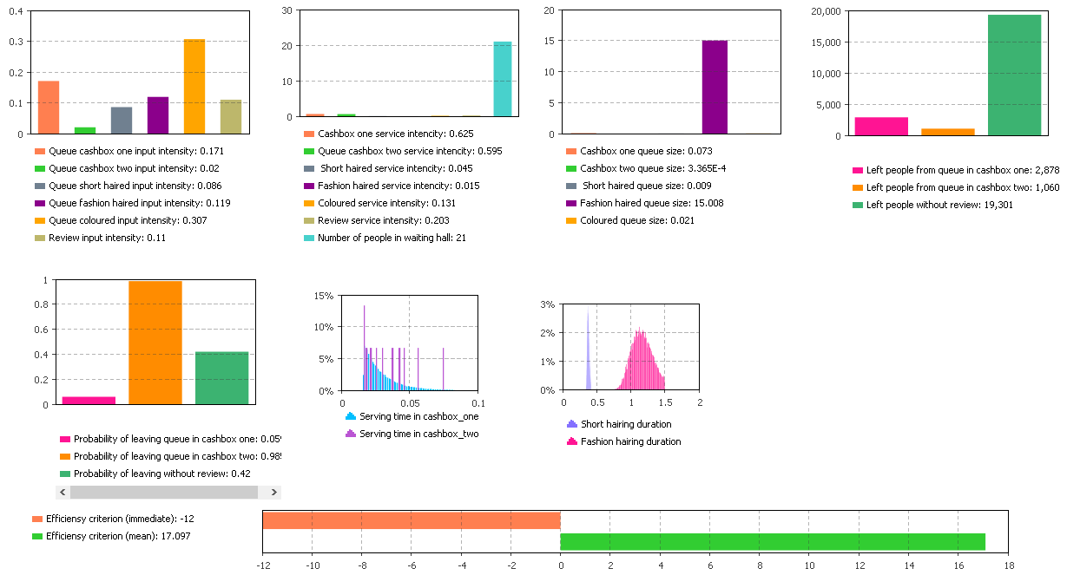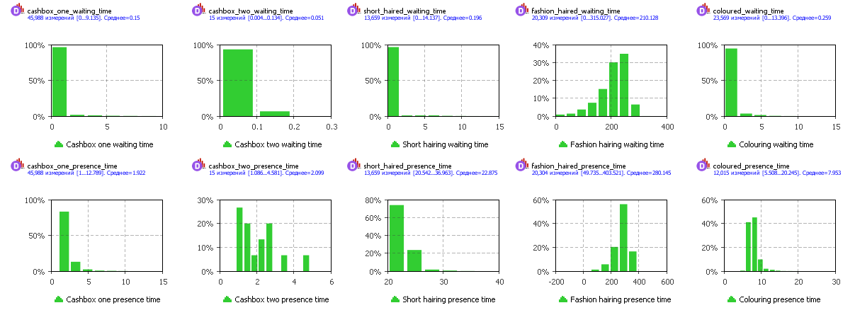

**Результаты подсчетов ширины доверительного интервала характеристик модели (в процентах)**

|  |  |  |  |  |  |  |  |  |  |  |
| --- | --- | --- | --- | --- | --- | --- | --- | --- | --- | --- |
| **Number of bids** | **4900** | **9800** | **14700** | **19600** | **24500** | **29400** | **34300** | **39200** | **44100** | **49000** |
| **Probability of leaving queue in cashbox one** | **29,594595** | **17,937086** | **10,065245** | **7,0951679** | **7,187276** | **5,6205774** | **4,2107948** | **4,2400325** | **4,1849998** | **4,1407306** |
| **Probability of leaving queue in cashbox two** | **0,7115334** | **0,5061969** | **0,5060607** | **0,5058407** | **0,3038132** | **0,4048943** | **0,40501** | **0,4047811** | **0,3035642** | **0,3034457** |
| **Probability of leaving without review** | **2,4184887** | **1,4483964** | **1,2085915** | **0,9638535** | **0,7222212** | **0,4820579** | **0,7235812** | **0,4823827** | **0,7241306** | **0,4829101** |
|  |  |  |  |  |  |  |  |  |  |  |
| **Utilization cashbox one** | **2,2435352** | **0,3672295** | **0,3670365** | **0,3668231** | **0,366907** | **0,367133** | **0,3670639** | **0,3671557** | **0,3673266** | **0,3674011** |
| **Utilization cashbox two** | **35,445828** | **41,054898** | **36,242916** | **24,26509** | **18,422092** | **20,889556** | **14,584246** | **14,589164** | **11,549286** | **11,327814** |
| **Utilization short haired** | **1,9475989** | **1,3947447** | **2,1755079** | **1,6656006** | **1,8080914** | **1,8547359** | **1,6236585** | **1,9916721** | **1,8053558** | **1,7140498** |
| **Utilization fashion haired** | **1,1672044** | **1,3380182** | **1,3868321** | **1,1695599** | **0,5464884** | **0,2791284** | **0,2923514** | **0,3178246** | **0,381485** | **0,2800384** |
| **Utilization coloured** | **48,129015** | **165,97593** | **140,69338** | **119,77566** | **112,06577** | **102,83761** | **97,852703** | **92,901597** | **88,724347** | **77,20026** |
| **Utilization review** | **1,2591285** | **0,5383485** | **0,5386756** | **0,5395727** | **0,3595865** | **0,5401254** | **0,3601061** | **0,3599294** | **0,3601002** | **0,360247** |
|  |  |  |  |  |  |  |  |  |  |  |
| **Cashbox one queue size** | **13,163109** | **15,745144** | **8,1790704** | **5,7607712** | **5,8311641** | **5,6672212** | **4,5314507** | **4,5570493** | **4,4999193** | **3,3439462** |
| **Cashbox two queue size** | **259,06816** | **262,40514** | **256,82948** | **253,30905** | **255,61345** | **247,32505** | **245,45843** | **245,69438** | **242,12089** | **238,97133** |
| **Short haired queue size** | **34,686825** | **10,868277** | **20,589483** | **10,408475** | **10,224034** | **10,436122** | **10,239781** | **10,227633** | **10,30235** | **10,301901** |
| **Fashion haired queue size** | **6,9402785** | **2,5709111** | **1,7244868** | **0,9006046** | **1,6606285** | **1,7688712** | **1,632081** | **1,4488487** | **1,3989409** | **1,3006051** |
| **Coloured queue size** | **17,870397** | **5,2095111** | **5,0195725** | **5,1221525** | **10,278146** | **5,124914** | **5,0765869** | **5,0624732** | **5,0843801** | **10,096583** |
|  |  |  |  |  |  |  |  |  |  |  |
| **Min** | **0,7115334** | **0,3672295** | **0,3670365** | **0,3668231** | **0,3038132** | **0,2791284** | **0,2923514** | **0,3178246** | **0,3035642** | **0,2800384** |
| **Average** | **32,474693** | **37,668559** | **34,680452** | **30,846301** | **30,384976** | **28,828428** | **27,668417** | **27,33178** | **26,557648** | **25,727947** |
| **Max** | **259,06816** | **262,40514** | **256,82948** | **253,30905** | **255,61345** | **247,32505** | **245,45843** | **245,69438** | **242,12089** | **238,97133** |

**Режим работы во время эпидемии гриппа**

3 парикмахера заболели, по одному из каждого зала, интервал между посетителями увеличился в 1.5 раза.

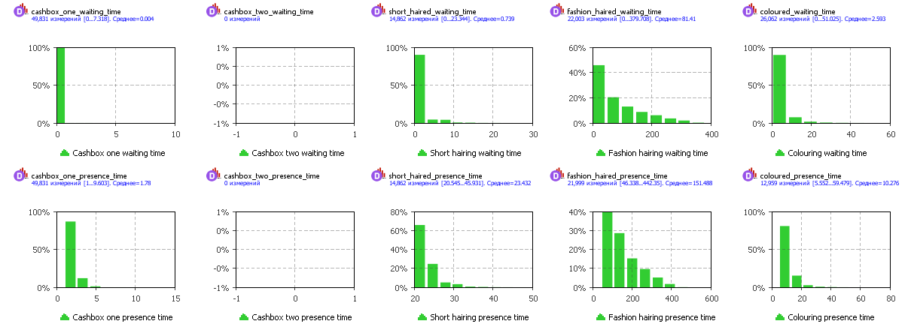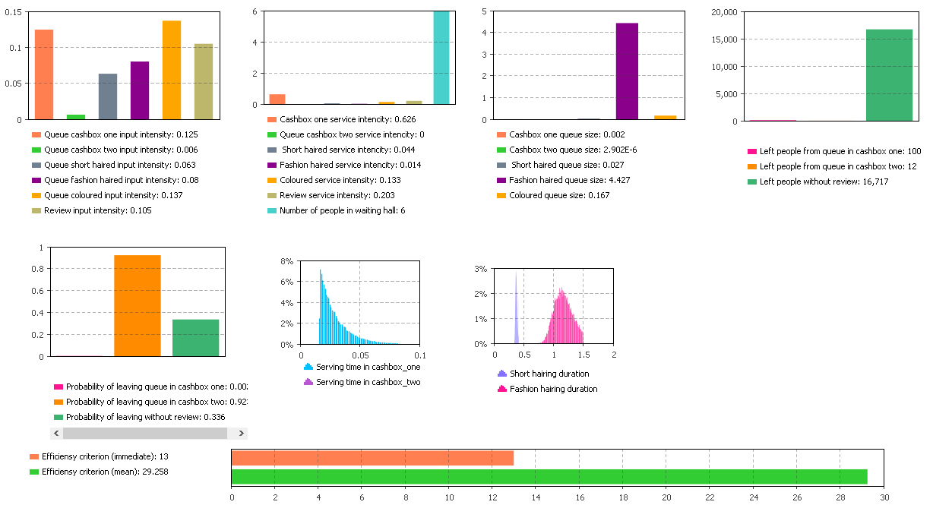

**Результаты подсчетов ширины доверительного интервала характеристик модели (в процентах)**

|  |  |  |  |  |  |  |  |  |  |  |
| --- | --- | --- | --- | --- | --- | --- | --- | --- | --- | --- |
| **Number of bids** | **4900** | **9800** | **14700** | **19600** | **24500** | **29400** | **34300** | **39200** | **44100** | **49000** |
| **Probability of leaving queue in cashbox one** | **161,07899** | **104,24845** | **94,618116** | **94,213709** | **46,742284** | **46,141584** | **24,285854** | **24,161218** | **22,961794** | **20,529545** |
| **Probability of leaving queue in cashbox two** | **158,84615** | **153,40909** | **28,428928** | **30,294118** | **17,466235** | **13,881356** | **11,342536** | **6,1850876** | **4,8305306** | **3,9729801** |
| **Probability of leaving without review** | **0,8944524** | **0,5936732** | **0,8895087** | **0,592283** | **0,5940633** | **0,5948311** | **0,5941105** | **0,5939671** | **0,2972185** | **0,2970327** |
|  |  |  |  |  |  |  |  |  |  |  |
| **Utilization cashbox one** | **5,081487** | **0,5181132** | **0,517603** | **0,5177991** | **0,5176285** | **0,5175929** | **0,5176372** | **0,517451** | **0,517317** | **0,5175427** |
| **Utilization cashbox two** | **0** | **0** | **0** | **0** | **0** | **0** | **320,87954** | **311,31283** | **274,1276** | **277,07466** |
| **Utilization short haired** | **2,4338266** | **1,2869327** | **0,6761816** | **0,407255** | **0,7477237** | **0,6792756** | **0,6782304** | **0,7466747** | **0,6108305** | **0,6113509** |
| **Utilization fashion haired** | **1,1334453** | **0,213078** | **0,2305452** | **0,1952283** | **0,194975** | **0,3367528** | **0,3371573** | **0,3014266** | **0,1950163** | **0,2302827** |
| **Utilization coloured** | **26,419952** | **6,6591531** | **21,582414** | **17,110007** | **13,56296** | **35,344769** | **33,122659** | **29,748975** | **27,740864** | **27,197601** |
| **Utilization review** | **0,3972022** | **0,3968767** | **0,3969923** | **0,1984563** | **0,3969154** | **0,3968502** | **0,3968782** | **0,3968548** | **0,1983864** | **0,1983961** |
|  |  |  |  |  |  |  |  |  |  |  |
| **Cashbox one queue size** | **150,27825** | **129,39774** | **117,33033** | **77,345539** | **55,123983** | **53,411708** | **27,935658** | **27,912781** | **26,71094** | **23,665011** |
| **Cashbox two queue size** | **21161,949** | **24916,76** | **38236,904** | **44920,043** | **29150,425** | **29639,484** | **32917,214** | **29351,236** | **27518,31** | **24879,754** |
| **Short haired queue size** | **14,137975** | **10,558211** | **6,9756322** | **7,1781781** | **10,803632** | **7,1480063** | **7,0974686** | **7,1828346** | **3,6073872** | **7,1948518** |
| **Fashion haired queue size** | **22,7859** | **23,487844** | **17,580626** | **16,339057** | **10,654303** | **7,1440549** | **7,4536714** | **7,6082731** | **9,534356** | **8,9888085** |
| **Coloured queue size** | **24,37273** | **18,356674** | **14,991744** | **10,505842** | **9,4462349** | **7,1316153** | **6,3929989** | **6,3727057** | **6,3449929** | **6,3865204** |
|  |  |  |  |  |  |  |  |  |  |  |
| **Min** | **0** | **0** | **0** | **0** | **0** | **0** | **0,3371573** | **0,3014266** | **0,1950163** | **0,1983961** |
| **Average** | **1552,1292** | **1811,849** | **2752,9373** | **3226,7815** | **2094,0483** | **2129,4438** | **2382,7321** | **2126,734** | **1992,5705** | **1804,0442** |
| **Max** | **21161,949** | **24916,76** | **38236,904** | **44920,043** | **29150,425** | **29639,484** | **32917,214** | **29351,236** | **27518,31** | **24879,754** |

**Режим работы в разгар лета**

3 парикмахера ушли в отпуск, по одному из каждого зала, интервал между посетителями уменьшился на 30%.

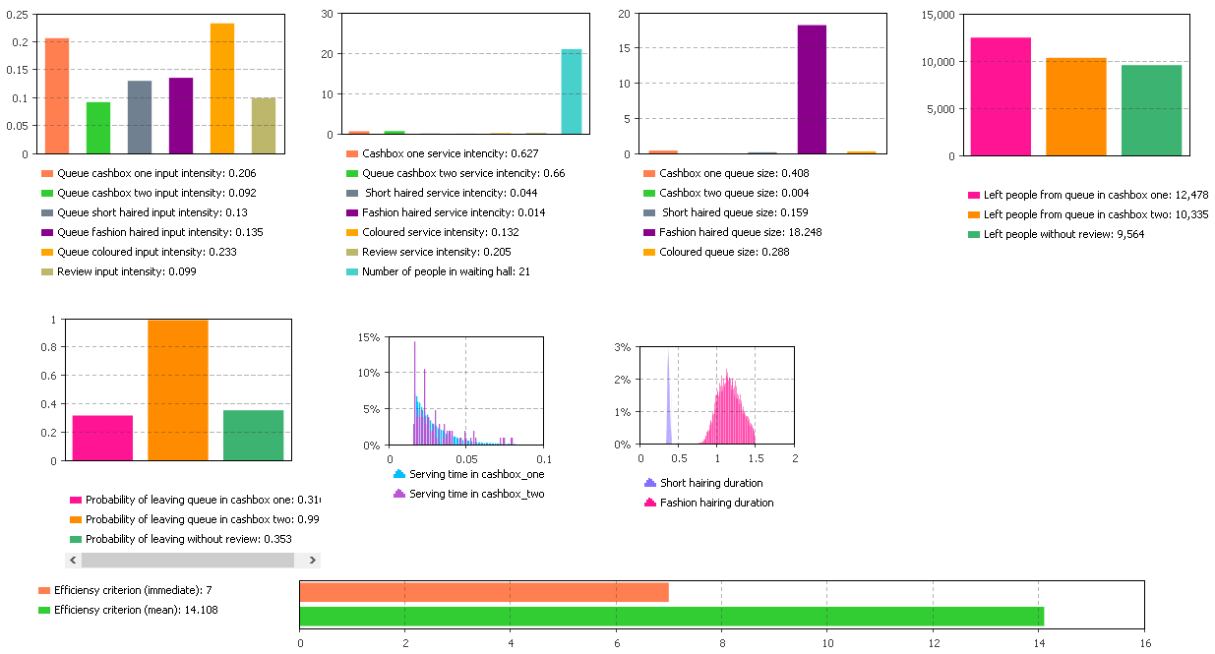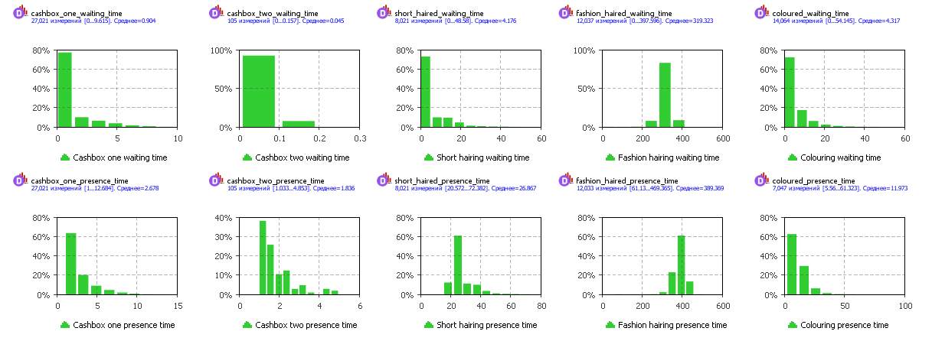

**Результаты подсчетов ширины доверительного интервала характеристик модели (в процентах)**

|  |  |  |  |  |  |  |  |  |  |  |
| --- | --- | --- | --- | --- | --- | --- | --- | --- | --- | --- |
| **Number of bids** | **4900** | **9800** | **14700** | **19600** | **24500** | **29400** | **34300** | **39200** | **44100** | **49000** |
| **Probability of leaving queue in cashbox one** | **1,8864704** | **4,1305401** | **2,5232579** | **2,5126062** | **2,1983096** | **1,8737246** | **1,8659591** | **1,867282** | **1,8707286** | **1,8702367** |
| **Probability of leaving queue in cashbox two** | **0,4042905** | **0,202125** | **0,1009921** | **0,2019478** | **0,2018397** | **0,2018239** | **0,1009163** | **0,2018521** | **0,2018723** | **0,2019036** |
| **Probability of leaving without review** | **2,5929067** | **1,996754** | **0,8535794** | **1,4213399** | **0,8514284** | **0,8505176** | **0,8529821** | **0,852553** | **0,8511663** | **0,5674593** |
|  |  |  |  |  |  |  |  |  |  |  |
| **Utilization cashbox one** | **4,2418762** | **0,9259293** | **0,6171101** | **0,6165628** | **0,6163726** | **0,6168376** | **0,3084801** | **0,3084302** | **0,3083776** | **0,3085004** |
| **Utilization cashbox two** | **20,464358** | **7,3666519** | **7,3811384** | **7,4234108** | **5,9932324** | **5,9451803** | **6,0238834** | **5,2546811** | **4,49069** | **5,200418** |
| **Utilization short haired** | **3,6451118** | **4,9952301** | **8,1879478** | **7,1452118** | **6,3842461** | **10,636065** | **9,0189414** | **22,538327** | **19,824396** | **17,872167** |
| **Utilization fashion haired** | **9,9661488** | **6,6972457** | **4,2735314** | **3,4695627** | **3,1652653** | **2,2749543** | **4,4486658** | **3,8929688** | **3,4674363** | **2,9200645** |
| **Utilization coloured** | **31,522567** | **26,577341** | **19,786775** | **16,599841** | **37,215809** | **31,464515** | **29,13906** | **26,25257** | **25,555676** | **21,231808** |
| **Utilization review** | **1,3630351** | **1,1690015** | **0,7813631** | **0,7841988** | **0,587771** | **0,5887159** | **0,5891063** | **0,7855525** | **0,7852725** | **0,5890698** |
|  |  |  |  |  |  |  |  |  |  |  |
| **Cashbox one queue size** | **1,7265872** | **2,9597182** | **1,965462** | **1,7128576** | **1,2228954** | **1,217697** | **1,2152285** | **1,2139948** | **1,2140873** | **0,9713771** |
| **Cashbox two queue size** | **22,900437** | **22,861148** | **22,706977** | **22,591202** | **22,668124** | **22,529534** | **22,529977** | **22,52422** | **22,537854** | **22,527551** |
| **Short haired queue size** | **18,901773** | **19,404244** | **9,0349797** | **11,069647** | **9,7549316** | **10,509111** | **10,154417** | **10,086444** | **8,718987** | **8,1107038** |
| **Fashion haired queue size** | **0,6442472** | **0,7409817** | **0,519867** | **0,4368387** | **0,3167261** | **0,2618603** | **0,1797794** | **0,2233848** | **0,2070642** | **0,1580256** |
| **Coloured queue size** | **26,028617** | **22,325874** | **12,498279** | **10,718636** | **9,0022033** | **6,9908428** | **4,2280663** | **6,299882** | **6,6445509** | **4,5510299** |
|  |  |  |  |  |  |  |  |  |  |  |
| **Min** | **0,4042905** | **0,202125** | **0,1009921** | **0,2019478** | **0,2018397** | **0,2018239** | **0,1009163** | **0,2018521** | **0,2018723** | **0,1580256** |
| **Average** | **10,449173** | **8,7394846** | **6,5165186** | **6,1931331** | **7,1556539** | **6,8543842** | **6,4753903** | **7,3072959** | **6,9055827** | **6,2200224** |
| **Max** | **31,522567** | **26,577341** | **22,706977** | **22,591202** | **37,215809** | **31,464515** | **29,13906** | **26,25257** | **25,555676** | **22,527551** |

**Режим работы в случае образования повышенного количества модников**

Доля заявок на стрижку под одну насадку снижена с 0.30 до 0.15; доля заявок, требующих модельную стрижку увеличена с 0.45 до 0.60.

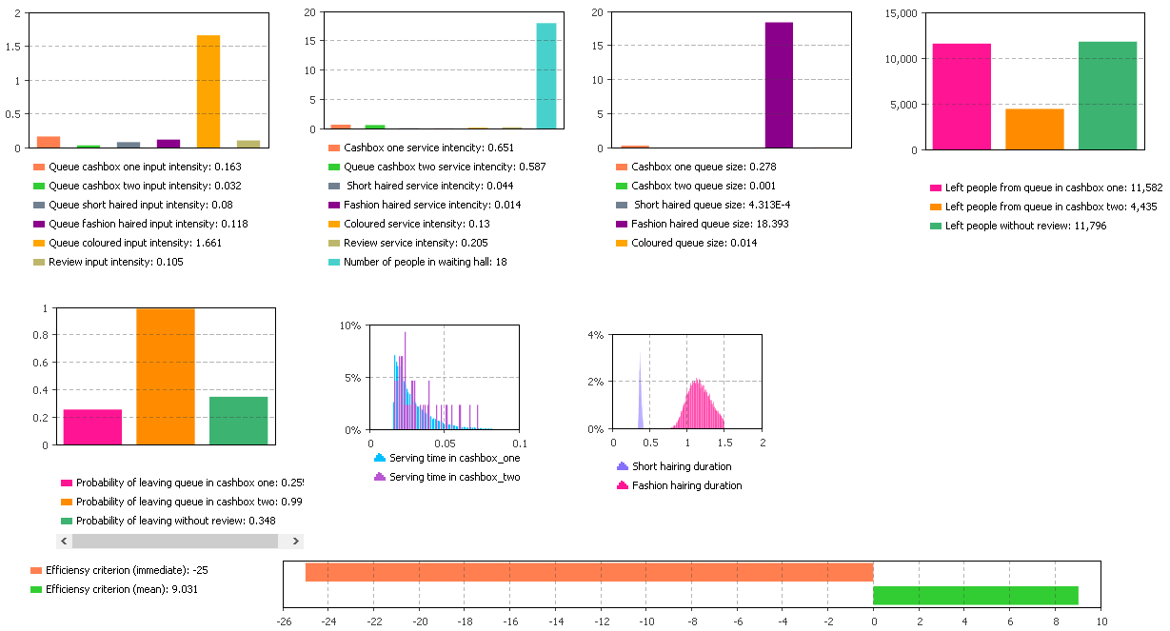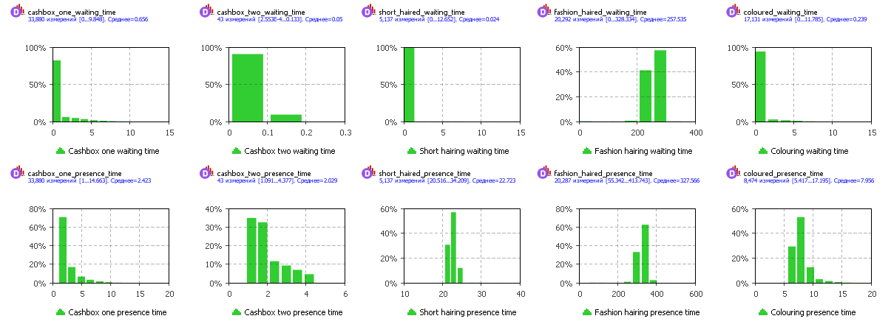

**Результаты подсчетов ширины доверительного интервала характеристик модели (в процентах)**

|  |  |  |  |  |  |  |  |  |  |  |
| --- | --- | --- | --- | --- | --- | --- | --- | --- | --- | --- |
| **Number of bids** | **4900** | **9800** | **14700** | **19600** | **24500** | **29400** | **34300** | **39200** | **44100** | **49000** |
| **Probability of leaving queue in cashbox one** | **2,8620116** | **2,3528661** | **2,7130788** | **2,3253137** | **3,0961322** | **2,7062239** | **2,3236803** | **1,9406862** | **1,9440285** | **1,555297** |
| **Probability of leaving queue in cashbox two** | **0,911425** | **0,5052662** | **0,4038044** | **0,3029582** | **0,2019739** | **0,1009827** | **0,1009508** | **0,1009437** | **0,2018771** | **0,2018997** |
| **Probability of leaving without review** | **1,4335866** | **0,576048** | **1,1530261** | **0,8630623** | **1,1528308** | **0,5767699** | **0,8635326** | **0,8631531** | **0,8627949** | **0,8629071** |
|  |  |  |  |  |  |  |  |  |  |  |
| **Utilization cashbox one** | **4,9401862** | **0,7649358** | **0,7654684** | **0,7647952** | **0,7645128** | **0,3820616** | **0,7643429** | **0,3820521** | **0,3820902** | **0,3821883** |
| **Utilization cashbox two** | **16,417084** | **10,036321** | **14,089339** | **12,152107** | **10,365818** | **12,592489** | **10,422919** | **10,25036** | **10,236695** | **10,131342** |
| **Utilization short haired** | **9,5922059** | **4,4432199** | **2,6031273** | **2,4337369** | **2,5001457** | **1,9944212** | **2,7847578** | **3,6406726** | **3,7193565** | **3,7293368** |
| **Utilization fashion haired** | **9,7815998** | **3,6934209** | **2,7831257** | **2,3979435** | **1,9347965** | **1,8533669** | **2,1681167** | **1,6926335** | **2,0257514** | **1,743427** |
| **Utilization coloured** | **55,325075** | **33,147944** | **25,564407** | **16,37307** | **14,539638** | **13,61823** | **12,642252** | **21,19362** | **18,210127** | **16,413045** |
| **Utilization review** | **0,6070931** | **1,0174677** | **1,0198326** | **0,8162101** | **0,6120341** | **0,6117262** | **0,6118281** | **0,4076936** | **0,4076961** | **0,2037337** |
|  |  |  |  |  |  |  |  |  |  |  |
| **Cashbox one queue size** | **2,996498** | **1,8062847** | **2,1446239** | **2,50107** | **2,852067** | **2,4945751** | **2,4976079** | **2,1449928** | **1,7895655** | **1,0733678** |
| **Cashbox two queue size** | **73,176794** | **71,031574** | **70,552615** | **70,622797** | **70,824553** | **71,043964** | **71,485699** | **71,70741** | **71,590436** | **71,474309** |
| **Short haired queue size** | **263,62503** | **243,37572** | **247,23649** | **246,39566** | **216,85018** | **201,1336** | **209,40647** | **199,53883** | **198,77203** | **203,28512** |
| **Fashion haired queue size** | **0,4557328** | **0,2996613** | **0,2118894** | **0,2171711** | **0,2387025** | **0,2494572** | **0,2440654** | **0,2006801** | **0,1790101** | **0,1790022** |
| **Coloured queue size** | **27,656642** | **22,753025** | **22,741608** | **22,894121** | **15,006589** | **14,727842** | **14,509739** | **14,408697** | **14,33614** | **14,325192** |
|  |  |  |  |  |  |  |  |  |  |  |
| **Min** | **0,4557328** | **0,2996613** | **0,2118894** | **0,2171711** | **0,2019739** | **0,1009827** | **0,1009508** | **0,1009437** | **0,1790101** | **0,1790022** |
| **Average** | **33,555783** | **28,271697** | **28,141602** | **27,218573** | **24,352855** | **23,148979** | **23,630426** | **23,462316** | **23,189828** | **23,254298** |
| **Max** | **263,62503** | **243,37572** | **247,23649** | **246,39566** | **216,85018** | **201,1336** | **209,40647** | **199,53883** | **198,77203** | **203,28512** |

**Некоторые обобщения**

Так, в соответствии с критерием эффективности, система показала себя наилучшим образом в период эпидемии – это косвенно указывает на необходимость рассмотрения увольнения одного или нескольких мастеров.

Что касается доверительного интервала – ни в одном случае его величина по среднему значению, а также по максимуму недостаточно мала, вероятно, это связано с недостаточным количеством пропущенных заявок, дальнейшее увеличение которого невозможно в связи с ограничением Anylogic используемой версии (максимум 50 000 сгенерированных заявок).

Тем не менее, при максимальном измеренном числе заявок ширина доверительного интервала минимальна в случае моделирования системы в летний период, максимальна – в период эпидемии, что недвусмысленно указывает на то, что ширина доверительного интервала находится в обратной зависимости от интервала между клиентами.

# Разработка имитационной модели SimPy

## **Дополнительные замечания**

1. Поскольку генераторы библиотеки scipy при передаче тех же параметров, что и в среде Anylogic выдают очень отличающиеся распределения от используемых на предыдущем этапе, параметры были изменены в сторону получения близких по характеристикам распределений.
2. Добавлена задержка при открытии входа для новых посетителей для учета того, что это открытие происходит не моментально, а также для обеспечения достоверности того факта, что зал ожидания успеет разгрузиться перед новым открытием
3. Эмпирическое распределение, используемое на предыдущем этапе, было аппроксимировано с помощью гамма-функции.
4. Расчет доверительного интервала критерия эффективности при запуске в систему N заявок происходит следующим образом:
   1. Система запускается 5 раз с количеством заявок, равным N, сохраняются полученные значения коэффициентов эффективности
   2. С использованием библиотек scipy и numpy рассчитывается математическое ожидание и величина доверительного интервала при помощи T-распределения Стьюдента
   3. Полученное математическое ожидание усредняется с учетом предыдущих запусков системы, в которых количество заявок было соответственно равно N-K, N-2K, N-3K, N-4K, где K - некоторый шаг, с которым производится поиск оптимального числа заявок. В результате данного этапа получаем усредненное математическое ожидание коэффициента эффективности, а также ширину доверительного интервала относительно результатов запуска системы с N, N-K, N-2K, N-3K, N-4K, заявками (расчет производится так же, как и на этапе a)
   4. Результирующая ширина доверительного интервала в процентах получается суммированием ширины доверительного интервала, полученной при пятикратном запуске системы с количеством заявок, равным N с шириной доверительного интервала, полученной при запуске системы с количеством заявок N, N-K, N-2K, N-3K, N-4K, и делением полученной суммы на математическое ожидание коэффициента эффективности, вычисленное при усреднении значений, полученных при запуске системы с количеством заявок, равным N, N-K, N-2K, N-3K, N-4K.

**Исходный код**

***Файл barbershop.py***

1. **import** numpy
2. **import** generators
4. **import** constants
5. **import** statistics
6. **import** entities
7. **from** scipy **import** stats
8. **import** math
9. **import** winsound
11. waiting_hall_fill = 0
13. blocked = False
15. *#rqs = [0,0]*
17. **def** get_services(customer_class):
18. services = []
19. **if** (customer_class == 1):
20. services.append((entities.short_hairing_hall, " short hairdressing ", generators.get_service_short_hairing_interval))
21. **elif** (customer_class == 2):
22. services.append((entities.fashion_hairing_hall, " fashion hairdressing ", generators.get_service_fashion_hairing_interval))
23. **else**:
24. services.append((entities.colouring_hall, " colouring ", generators.get_service_colouring_interval))
25. services.append((entities.waiting_after_colouring, " waiting after colouring ", generators.get_waiting_after_colouring_interval))
26. services.append((entities.colouring_hall, " drying ", generators.get_service_colouring_interval))
27. **return** services
29. **def** get_cashbox():
30. **if** (statistics.get_queue_length(entities.cashbox_two) < statistics.get_queue_length(entities.cashbox_one)):
31. **return** entities.cashbox_two
32. **return** entities.cashbox_one
34. **def** source(env, quantity):
35. **global** waiting_hall_fill
36. **global** blocked
37. **global** rqs
38. **for** i **in** range(quantity):
39. c = customer(env,
40. 'Customer%02d' % i,
41. get_cashbox(),
42. get_services(generators.get_class_id()),
43. entities.review_desk,
44. generators.get_random_priority())
46. env.process(c)
47. **yield** env.timeout(generators.get_interval_before_new_customer_summer())


51. **def** switch_blocked_state_if_necessary():
52. **global** blocked
53. **global** waiting_hall_fill
54. **if** (waiting_hall_fill >= constants.waiting_hall_max_fullness) **and** (**not** blocked):
55. env.process(blocker(entities.cashbox_one, entities.unblock_event))
56. env.process(blocker(entities.cashbox_two, entities.unblock_event))
57. **elif** (waiting_hall_fill < constants.waiting_hall_max_fullness) **and** blocked:
58. entities.unblock_event.succeed()
59. entities.unblock_event = entities.env.event()
61. **def** blocker(resource, unblock_event):
62. **global** blocked
63. **with** resource.request(priority = constants.staff_priority_id) **as** req:
64. **yield** req
65. **yield** env.timeout(constants.time_of_switching_entrance)
66. blocked = True
67. **yield** (entities.env.timeout(constants.max_blocking_interval) | unblock_event)
68. **yield** env.timeout(constants.time_of_switching_entrance)
69. blocked = False
71. **def** try_print(message):
72. **if** constants.verbous:
73. **print**(message)
75. **def** increase_waiting_hall_fullness():
76. **global** waiting_hall_fill
77. statistics.waiting_hall_fills.append(waiting_hall_fill)
78. waiting_hall_fill += 1
80. **def** decrease_waiting_hall_fullness():
81. **global** waiting_hall_fill
82. statistics.waiting_hall_fills.append(waiting_hall_fill)
83. waiting_hall_fill -= 1
85. **def** fix_entering_queue(resource, is_it_waiting_hall):
86. statistics.increase_queue_length(resource)
87. statistics.append_queue_length(resource)
88. **if** (is_it_waiting_hall):
89. increase_waiting_hall_fullness()
90. switch_blocked_state_if_necessary()
92. **def** fix_leaving_queue(resource, is_it_waiting_hall):
93. statistics.decrease_queue_length(resource)
94. statistics.append_queue_length(resource)
95. **if** (is_it_waiting_hall):
96. decrease_waiting_hall_fullness()
97. switch_blocked_state_if_necessary()
99. **def** update_reviews_per_day():
100. statistics.reviews_per_day += 1
101. **if** entities.env.now - statistics.last_time_writing_reviews >= statistics.day_length:
102. statistics.reviews_per_day_set.append(statistics.reviews_per_day)
103. statistics.reviews_per_day = 0
104. statistics.last_time_writing_reviews = entities.env.now
106. **def** fix_arriving(resource):
107. last_seen_input_time = statistics.get_last_seen_input_time(resource)
108. **if** last_seen_input_time > 0:
109. statistics.append_intensity_component(resource,1/(env.now - last_seen_input_time))
110. statistics.set_last_seen_input_time(resource, env.now)
112. **def** fix_stop_serving(resource, start_serving_time):
113. statistics.append_service_intensity_component(resource, 1/(entities.env.now - start_serving_time))
115. **def** customer(env, name, cashbox, services, review_desk, customer_priority):
116. **if** constants.statistics_enable:
117. fix_arriving(cashbox)
118. try_print('%7.4f %s arrived' % (env.now, name))
119. arriving_timestamp = env.now
120. starting_serving_timestamp = env.now
121. **with** cashbox.request(priority = customer_priority) **as** req:
122. fix_entering_queue(cashbox, False)
123. results = **yield** req | env.timeout(generators.get_waiting_interval())
124. fix_leaving_queue(cashbox, False)
125. **if** req **in** results:
126. **if** constants.statistics_enable:
127. statistics.append_waiting_time(cashbox, env.now - arriving_timestamp)
128. handling_started = env.now
129. **yield** env.timeout(generators.get_service_cashbox_interval())
131. try_print('%7.4f %s served in cashbox' % (env.now, name))
132. **if** constants.statistics_enable:
133. statistics.append_presence_time(cashbox, env.now - arriving_timestamp)
134. fix_stop_serving(cashbox, handling_started)
135. **else**:
136. try_print('%7.4f %s left without serving' % (env.now, name))
137. statistics.increase_lost_quantity()
138. **return**
140. **for** service **in** services:
141. **if** constants.statistics_enable:
142. fix_arriving(service[0])
143. arriving_timestamp = env.now
144. try_print('%7.4f %s arrived at %s queue' % (arriving_timestamp, name, service[1]))
145. fix_entering_queue(service[0], True)
146. **with** service[0].request() **as** req:
147. results = **yield** req
148. **if** constants.statistics_enable:
149. statistics.append_waiting_time(service[0], env.now - arriving_timestamp)
150. handling_started = env.now
151. fix_leaving_queue(service[0], True)
152. **yield** env.timeout(service[2]())
153. **if** constants.statistics_enable:
154. statistics.append_presence_time(service[0], env.now - arriving_timestamp)
155. fix_stop_serving(service[0], handling_started)
156. try_print('%7.4f %s got %s' % (env.now, name, service[1]))
158. **with** review_desk.request() **as** req:
159. **if** constants.statistics_enable:
160. fix_arriving(review_desk)
161. arriving_timestamp = env.now
162. results = **yield** req | env.timeout(0)
164. **if** req **in** results:
165. **yield** env.timeout(generators.get_writing_review_interval())
166. **if** constants.statistics_enable:
167. statistics.append_presence_time(review_desk, env.now - arriving_timestamp)
168. fix_stop_serving(review_desk, arriving_timestamp)
169. update_reviews_per_day()
170. **else**:
171. statistics.increase_lost_reviews_quantity()
173. try_print('%7.4f %s successfully served' % (env.now, name))
174. statistics.serving_times.append(env.now - starting_serving_timestamp)
175. **return**
177. **def** reset():
178. **global** waiting_hall_fill
179. **global** blocked
181. statistics.reset_statistics()
182. waiting_hall_fill = 0
183. blocked = False
185. **def** get_efficiency_criteria():
186. **return** (numpy.mean(statistics.reviews_per_day_set) -
187. (constants.short_hairing_masters_quantity +
188. constants.fashion_hairing_masters_quantity +
189. constants.colouring_masters_quantity) -
190. numpy.mean(statistics.waiting_hall_fills) -
191. (numpy.mean(statistics.get_queue_lengths(entities.cashbox_one)) +
192. numpy.mean(statistics.get_queue_lengths(entities.cashbox_two))))
194. **def** get_reliability_interval_relative_width(values):
195. t_distribution = stats.t(len(values)-1)
196. left_bound_of_reliability_interval = t_distribution.ppf(1-constants.student_parameter/2)
198. mean = numpy.mean(criterias)
199. reliability_interval = (left_bound_of_reliability_interval*numpy.std(values)/math.sqrt(len(criterias)))
200. **return** reliability_interval/mean, mean, reliability_interval
202. **def** increase_index(index, maximum):
203. index += 1
204. **if** index < maximum:
205. **return** index
206. **else**:
207. **return** 0
209. **if** (constants.find_optimal_number_of_clients):
210. previous_means = []
211. previous_means_index = 0
212. **print**("%20s | %20s | %22s" % ("number of clients","interval width (%)",
213. "efficiency criterion"))
214. **print**("-"*68)
215. counter = 1
216. accuracy = 1
217. prev_accuracy = 1
218. prev_prev_accuracy = 1
219. general_accuracy = 1
220. general_interval_width = 1
221. general_mean = 1
222. common_accuracy = 1
223. common_prev_accuracy = 1
224. common_prev_prev_accuracy = 1
225. **while** (counter < constants.number_of_considered_means) **or** \
226. (common_accuracy > constants.minimal_accuracy) **or** \
227. (common_prev_accuracy > constants.minimal_accuracy) **or** \
228. (common_prev_prev_accuracy > constants.minimal_accuracy):
230. prev_prev_accuracy = prev_accuracy
231. prev_accuracy = accuracy
233. common_prev_prev_accuracy = common_prev_accuracy
234. common_prev_accuracy = common_accuracy
235. criterias = []
236. **for** i **in** range(5):
238. env = entities.env
239. env.process(source(env, constants.number_of_clients))
240. env.run()
241. criteria = get_efficiency_criteria()
242. criterias.append(criteria)
243. reset()
245. accuracy, mean, interval_width = get_reliability_interval_relative_width(criterias)
246. *#print("-")*
248. **if** counter <= constants.number_of_considered_means:
249. previous_means.append(mean)
250. **print**("-")
251. **else**:
252. previous_means[previous_means_index] = mean
253. previous_means_index = increase_index(previous_means_index, constants.number_of_considered_means)
254. general_accuracy, general_mean, general_interval_width = get_reliability_interval_relative_width(previous_means)
255. common_accuracy = (general_interval_width+interval_width)/general_mean
256. **print**("%20i | %20.4f | %22s" % (constants.number_of_clients, common_accuracy*100,
257. "%7.4f ± %7.4f" % (general_mean,general_interval_width+interval_width)))
258. **if** (common_accuracy > constants.minimal_accuracy):
259. winsound.Beep(500, 1000)
260. **else**:
261. winsound.Beep(2500, 1000)
262. constants.number_of_clients += constants.step_number_of_clients
263. counter += 1
264. **print**("Optimal number of clients is %i" % (constants.number_of_clients - constants.step_number_of_clients*3))
265. **else**:
266. env = entities.env
267. env.process(source(env, constants.number_of_clients))
268. env.run()

271. **if** (constants.statistics_enable):
272. statistics.save_histogram(statistics.serving_times, 100,
273. "Serving times", "length of serving (minutes)", "quantity of clients")
274. statistics.save_histogram(statistics.get_waiting_times(entities.cashbox_one), 50,
275. "Waiting time in cashbox one queue", "length of waiting (minutes)", "quantity of clients")
276. statistics.save_histogram(statistics.get_waiting_times(entities.cashbox_two), 10,
277. "Waiting time in cashbox two queue", "length of waiting (minutes)", "quantity of clients")
278. statistics.save_histogram(statistics.get_waiting_times(entities.short_hairing_hall), 50,
279. "Waiting time in short hairing hall queue", "length of waiting (minutes)", "quantity of clients")
280. statistics.save_histogram(statistics.get_waiting_times(entities.fashion_hairing_hall), 50,
281. "Waiting time in fashion hairing hall queue", "length of waiting (minutes)", "quantity of clients")
282. statistics.save_histogram(statistics.get_waiting_times(entities.colouring_hall), 50,
283. "Waiting time in colouring hall queue", "length of waiting (minutes)", "quantity of clients")
285. statistics.save_histogram(statistics.get_presence_times(entities.cashbox_one), 50,
286. "Presence time in cashbox one", "length of presence (minutes)", "quantity of clients")
287. statistics.save_histogram(statistics.get_presence_times(entities.cashbox_two), 10,
288. "Presence time in cashbox two", "length of presence (minutes)", "quantity of clients")
289. statistics.save_histogram(statistics.get_presence_times(entities.short_hairing_hall), 50,
290. "Presence time in short hairing hall", "length of presence (minutes)", "quantity of clients")
291. statistics.save_histogram(statistics.get_presence_times(entities.fashion_hairing_hall), 50,
292. "Presence time in fashion hairing hall", "length of presence (minutes)", "quantity of clients")
293. statistics.save_histogram(statistics.get_presence_times(entities.colouring_hall), 50,
294. "Presence time in colouring hall queue", "length of presence (minutes)", "quantity of clients")
296. **print**("%f" % numpy.mean(statistics.get_queue_lengths(entities.cashbox_one)))
297. **print**("%f" % numpy.mean(statistics.get_queue_lengths(entities.cashbox_two)))
298. **print**("%f" % numpy.mean(statistics.get_queue_lengths(entities.short_hairing_hall)))
299. **print**("%f" % numpy.mean(statistics.get_queue_lengths(entities.fashion_hairing_hall)))
300. **print**("%f" % numpy.mean(statistics.get_queue_lengths(entities.colouring_hall)))
302. **print**("%f" % numpy.mean(statistics.get_intensity_components(entities.cashbox_one)))
303. **print**("%f" % numpy.mean(statistics.get_intensity_components(entities.cashbox_two)))
304. **print**("%f" % numpy.mean(statistics.get_intensity_components(entities.short_hairing_hall)))
305. **print**("%f" % numpy.mean(statistics.get_intensity_components(entities.fashion_hairing_hall)))
306. **print**("%f" % numpy.mean(statistics.get_intensity_components(entities.colouring_hall)))
307. **print**("%f" % numpy.mean(statistics.get_intensity_components(entities.review_desk)))
309. **print**("%f" % numpy.mean(statistics.get_waiting_times(entities.cashbox_one)))
310. **print**("%f" % numpy.mean(statistics.get_waiting_times(entities.cashbox_two)))
311. **print**("%f" % numpy.mean(statistics.get_waiting_times(entities.short_hairing_hall)))
312. **print**("%f" % numpy.mean(statistics.get_waiting_times(entities.fashion_hairing_hall)))
313. **print**("%f" % numpy.mean(statistics.get_waiting_times(entities.colouring_hall)))
315. **print**("%f" % numpy.mean(statistics.get_presence_times(entities.cashbox_one)))
316. **print**("%f" % numpy.mean(statistics.get_presence_times(entities.cashbox_two)))
317. **print**("%f" % numpy.mean(statistics.get_presence_times(entities.short_hairing_hall)))
318. **print**("%f" % numpy.mean(statistics.get_presence_times(entities.fashion_hairing_hall)))
319. **print**("%f" % numpy.mean(statistics.get_presence_times(entities.colouring_hall)))
321. **print**("%f" % numpy.mean(statistics.get_service_intensity_components(entities.cashbox_one)))
322. **print**("%f" % numpy.mean(statistics.get_service_intensity_components(entities.cashbox_two)))
323. **print**("%f" % numpy.mean(statistics.get_service_intensity_components(entities.short_hairing_hall)))
324. **print**("%f" % numpy.mean(statistics.get_service_intensity_components(entities.fashion_hairing_hall)))
325. **print**("%f" % numpy.mean(statistics.get_service_intensity_components(entities.colouring_hall)))
326. **print**("%f" % numpy.mean(statistics.get_service_intensity_components(entities.review_desk)))
328. **print**("%f" % (statistics.lost_reviews/constants.number_of_clients))
329. **print**("%f" % (statistics.lost/constants.number_of_clients))
330. *#show_histogram(statistics.cashbox_queue_waiting_times[0], 100, "Cashbox one queue waiting times", "length of waiting (minutes)", "quantity of clients")*
331. *#show_histogram(statistics.cashbox_queue_waiting_times[1], 100, "Cashbox two queue waiting times", "length of waiting (minutes)", "quantity of clients")*

***Файл constants.py***

1. short_hairing_masters_quantity = 3
2. fashion_hairing_masters_quantity = 5
3. colouring_masters_quantity = 2
5. waiting_hall_max_fullness = 20
7. short_hairing_client_probability = 0.3
8. fashion_hairing_client_probability = 0.45
10. priority_client_probability = 0.28
12. short_hairing_client_class_id = 1
13. fashion_hairing_client_class_id = 2
14. colouring_client_class_id = 3
16. staff_priority_id = 0
17. important_client_priority_id = 1
18. regular_client_priority_id = 2
20. max_blocking_interval = 1000
22. verbous = True
23. statistics_enable = True
25. number_of_clients = 500
26. step_number_of_clients = 100
28. find_optimal_number_of_clients = False
29. student_parameter = 0.05
31. minimal_accuracy = 0.05
32. minimal_stability = 0.01
33. number_of_considered_means = 5
35. time_of_switching_entrance = 100

***Файл entities.py***

1. **import** simpy
2. **import** constants
4. env = simpy.Environment()
6. *#devices*
7. unblock_event = env.event()
8. cashbox_one = simpy.PriorityResource(env, capacity=1)
9. cashbox_two = simpy.PriorityResource(env, capacity=1)
11. short_hairing_hall = simpy.Resource(env, capacity=constants.short_hairing_masters_quantity)
12. fashion_hairing_hall = simpy.Resource(env, capacity=constants.fashion_hairing_masters_quantity)
13. colouring_hall = simpy.Resource(env, capacity=constants.colouring_masters_quantity)
14. waiting_after_colouring = simpy.Resource(env, capacity=constants.waiting_hall_max_fullness*2)
16. review_desk = simpy.Resource(env, capacity=1)

***Файл generators.py***

1. **import** numpy
2. **import** constants
4. **def** get_class_id():
5. num = numpy.random.rand()
6. **if** (num < constants.short_hairing_client_probability):
7. **return** constants.short_hairing_client_class_id
8. **if** (num < constants.short_hairing_client_probability + constants.fashion_hairing_client_probability):
9. **return** constants.fashion_hairing_client_class_id
10. **return** constants.colouring_client_class_id
12. **def** get_random_priority():
13. num = numpy.random.rand()
14. **if** (num < constants.priority_client_probability):
15. **return** constants.important_client_priority_id
16. **return** constants.regular_client_priority_id
18. **def** get_interval_before_new_customer():
19. **return** gamma(35,0.002,0.08,0.13)*60
21. **def** get_interval_before_new_customer_epidemic():
22. **return** gamma(45,0.002,0.12,0.195)*60
24. **def** get_interval_before_new_customer_summer():
25. **return** gamma(30,0.002,0.056,0.091)*60
27. **def** get_writing_review_interval():
28. **return** gamma(4,0.7,3,5)
30. **def** get_waiting_after_colouring_interval():
31. **return** gamma(40,0.8,25,40)
33. **def** get_service_colouring_interval():
34. **return** gamma(12,0.8,5,15)
36. **def** get_service_fashion_hairing_interval():
37. **return** gamma(12,5,40,90)
39. **def** get_service_short_hairing_interval():
40. **return** gamma(22,0.85,20,25)
42. **def** get_service_cashbox_interval():
43. **return** gamma(20,0.3,1,5)
45. **def** get_waiting_interval():
46. k = 0.033
47. num = numpy.random.rand()
48. **if** num <= k * 1:
49. **return** gamma(2, 5, 1, 2)
50. **elif** num <= k * 3:
51. **return** gamma(2, 5, 2, 3)
52. **elif** num <= k * 6:
53. **return** gamma(2, 5, 3, 4)
54. **elif** num <= k * 10:
55. **return** gamma(2, 5, 4, 4.9)
56. **elif** num <= k * 20:
57. **return** gamma(2, 5, 4.9, 5.1)
58. **elif** num <= k * 24:
59. **return** gamma(2, 5, 5.1, 6)
60. **elif** num <= k * 27:
61. **return** gamma(2, 5, 6, 7)
62. **elif** num <= k * 29:
63. **return** gamma(2, 5, 7, 9)
64. **else**:
65. **return** gamma(2, 5, 9, 10)
66. **return** num
68. **def** gamma(shape, size, min, max):
69. result = numpy.random.gamma(shape,size)
70. **while** (result < min) **or** (result > max):
71. result = numpy.random.gamma(shape,size)
72. **return** result

***Файл statistics.py***

1. **import** matplotlib.pyplot **as** plt
3. **def** reset_statistics():
4. **global** cashbox_queue_lengths
5. **global** serving_times
6. **global** cashbox_queue_length_sets
7. **global** cashbox_queue_waiting_times
9. **global** lost
10. **global** lost_reviews
12. **global** queue_lengths
13. **global** waiting_times
14. **global** queue_length
16. **global** reviews_per_day_set
18. **global** waiting_hall_fills
20. **global** reviews_per_day
22. **global** last_time_writing_reviews
23. **global** presence_times
24. **global** intensity_components
25. **global** service_intensity_components
26. **global** figures_counter
28. cashbox_queue_lengths = [0,0]
29. serving_times = []
30. cashbox_queue_length_sets =[[],[]]
31. cashbox_queue_waiting_times =[[],[]]
32. figures_counter = 0
33. lost = 0
34. lost_reviews = 0
36. queue_lengths = {}
37. waiting_times = {}
38. queue_length = {}
39. presence_times = {}
40. intensity_components = {}
41. service_intensity_components = {}
43. reviews_per_day_set = []
45. waiting_hall_fills = []
47. reviews_per_day = 0
49. last_time_writing_reviews = 0
51. figures_counter = 0
52. cashbox_queue_lengths = [0,0]
53. serving_times = []
54. cashbox_queue_length_sets =[[],[]]
55. cashbox_queue_waiting_times =[[],[]]
57. lost = 0
58. lost_reviews = 0
60. last_seen_input_time = {}
61. queue_lengths = {}
62. waiting_times = {}
63. queue_length = {}
64. presence_times = {}
65. intensity_components = {}
66. service_intensity_components = {}
68. reviews_per_day_set = []
70. waiting_hall_fills = []

73. reviews_per_day = 0
74. day_length = 480
76. last_time_writing_reviews = 0
78. **def** get_last_seen_input_time(resource):
79. **try**:
80. **return** last_seen_input_time[resource]
81. **except**:
82. last_seen_input_time[resource] = -1
83. **return** last_seen_input_time[resource]
85. **def** set_last_seen_input_time(resource, value):
86. last_seen_input_time[resource] = value
88. **def** get_queue_length(resource):
89. **try**:
90. **return** queue_length[resource]
91. **except**:
92. queue_length[resource] = 0
93. **return** queue_length[resource]
95. **def** increase_queue_length(resource):
96. **try**:
97. queue_length[resource] += 1
98. **except**:
99. queue_length[resource] = 1
101. **def** decrease_queue_length(resource):
102. **try**:
103. queue_length[resource] -= 1
104. **except**:
105. queue_length[resource] = 0
107. **def** append_queue_length(resource):
108. **if** (queue_length[resource] == 0):
109. **return**
110. append_value_to_collection(resource, queue_lengths, queue_length[resource])
112. **def** append_presence_time(resource, time):
113. **if** (time == 0):
114. **return**
115. append_value_to_collection(resource, presence_times, time)
117. **def** get_presence_times(resource):
118. **return** get_values_from_collection(resource, presence_times)
120. **def** append_intensity_component(resource, intensity_component):
121. **if** (intensity_component == 0):
122. **return**
123. append_value_to_collection(resource, intensity_components, intensity_component)
125. **def** get_intensity_components(resource):
126. **return** get_values_from_collection(resource, intensity_components)
128. **def** append_service_intensity_component(resource, intensity_component):
129. **if** (intensity_component == 0):
130. **return**
131. append_value_to_collection(resource, service_intensity_components, intensity_component)
133. **def** get_service_intensity_components(resource):
134. **return** get_values_from_collection(resource, service_intensity_components)
136. **def** get_queue_lengths(resource):
137. **return** get_values_from_collection(resource, queue_lengths)
139. **def** append_waiting_time(resource, time):
140. **if** (time == 0):
141. **return**
142. append_value_to_collection(resource, waiting_times, time)
144. **def** get_waiting_times(resource):
145. **return** get_values_from_collection(resource, waiting_times)
147. **def** append_value_to_collection(resource, collection, value):
148. **try**:
149. collection[resource].append(value)
150. **except**:
151. collection[resource] = []
152. collection[resource].append(value)
154. **def** get_values_from_collection(resource, collection):
155. **try**:
156. **return** collection[resource]
157. **except**:
158. **return** [0]
160. **def** show_histogram(collection, number_of_intervals, title, xlabel, ylabel):
161. **global** figures_counter
162. plt.hist(collection,number_of_intervals)
163. plt.title(title)
164. plt.xlabel(xlabel)
165. plt.ylabel(ylabel)
166. plt.grid(True)
167. plt.show()
169. **def** save_histogram(collection, number_of_intervals, title, xlabel, ylabel):
170. **global** figures_counter
171. plt.hist(collection,number_of_intervals)
172. plt.title(title)
173. plt.xlabel(xlabel)
174. plt.ylabel(ylabel)
175. plt.grid(True)
176. plt.savefig("figure_%i.png" % figures_counter)
177. figures_counter += 1
178. plt.gcf().clear()
180. **def** increase_lost_quantity():
181. **global** lost
182. lost += 1
184. **def** increase_lost_reviews_quantity():
185. **global** lost_reviews
186. lost_reviews += 1

**Сценарии работы модели**

**Обычный режим работы**

***Поиск оптимального числа заявок***

number of clients | interval width (%) | efficiency criterion

-------------------------------------------------------------------

5500 | 6.0635 | 33.4395 ± 2.0276

5600 | 4.6881 | 34.6189 ± 1.6230

5700 | 4.0890 | 33.5378 ± 1.3714

5800 | 8.0270 | 34.1508 ± 2.7413

5900 | 5.8752 | 35.1945 ± 2.0678

6000 | 6.8349 | 33.3783 ± 2.2814

6100 | 6.8719 | 33.4548 ± 2.2990

6200 | 3.7946 | 34.0274 ± 1.2912

6300 | 4.6896 | 34.5365 ± 1.6196

6400 | 3.7223 | 33.3876 ± 1.2428

Optimal number of clients is 6200

***Измеренные характеристики системы при оптимальном числе клиентов***

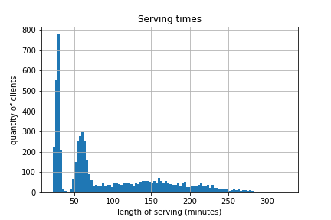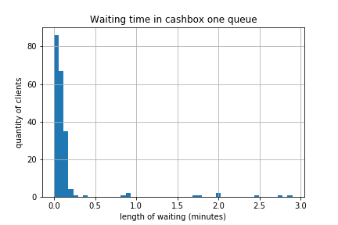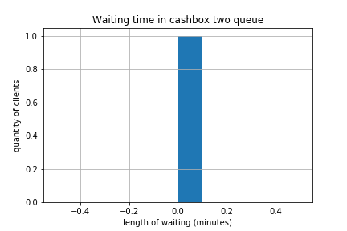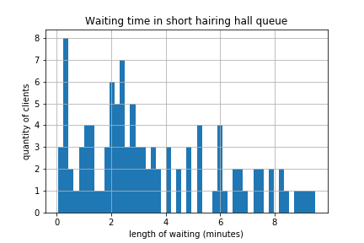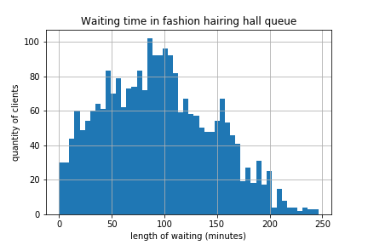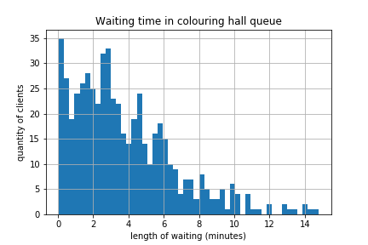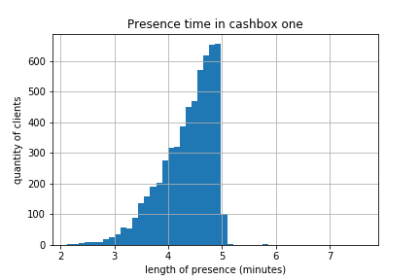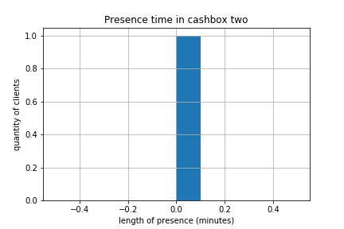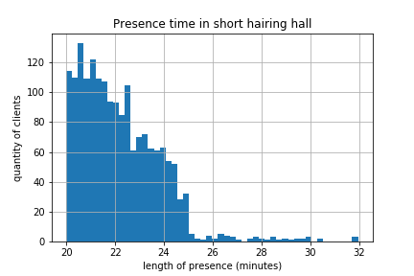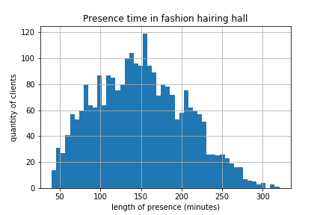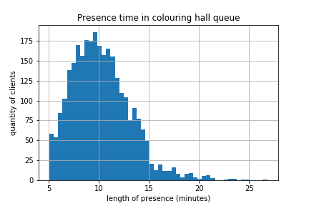

**Режим работы во время эпидемии гриппа:**

3 парикмахера заболели, по одному из каждого зала, интервал между посетителями увеличился в 1.5 раза.

***Поиск оптимального числа заявок***

number of clients | interval width (%) | efficiency criterion

---------------------------------------------------------------------

3000 | 4.2692 | 33.1622 ± 1.4158

3100 | 3.6132 | 33.8246 ± 1.2221

3200 | 5.3429 | 33.0615 ± 1.7664

3300 | 3.4134 | 34.0194 ± 1.1612

3400 | 2.7694 | 33.5984 ± 0.9305

3500 | 4.7767 | 33.6798 ± 1.6088

Optimal number of clients is 3300

***Измеренные характеристики системы при оптимальном числе клиентов***

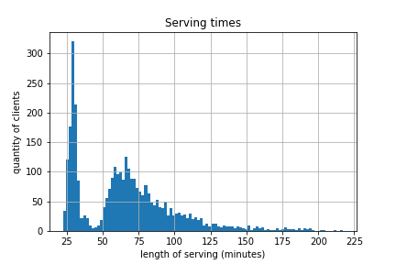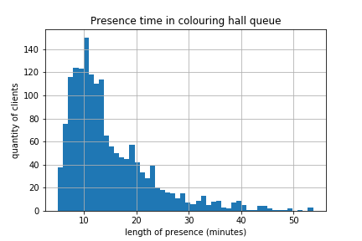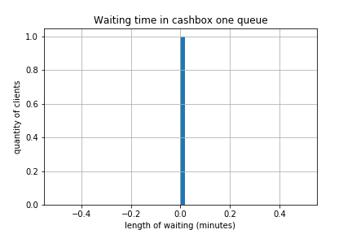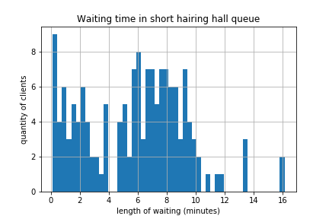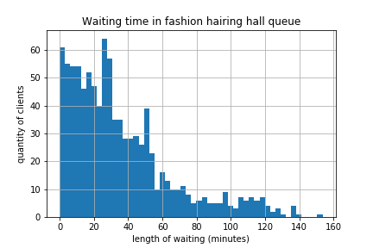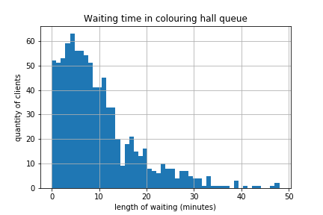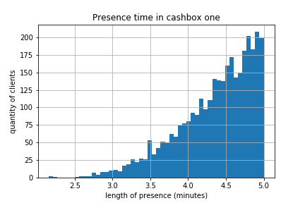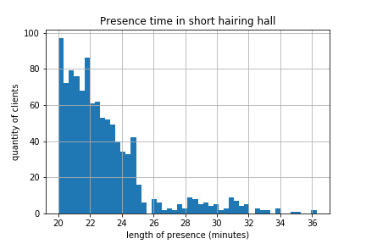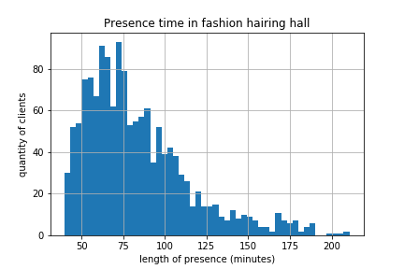

**Режим работы в разгар лета**

3 парикмахера ушли в отпуск, по одному из каждого зала, интервал между посетителями уменьшился на 30%.

***Поиск оптимального числа заявок***

number of clients | interval width (%) | efficiency criterion

--------------------------------------------------------------------

3000 | 20.7462 | 18.2746 ± 3.7913

3100 | 20.1571 | 18.1064 ± 3.6497

5000 | 8.9720 | 17.3493 ± 1.5566

5100 | 10.2057 | 17.8869 ± 1.8255

5200 | 11.6641 | 16.5774 ± 1.9336

5300 | 16.6203 | 16.8946 ± 2.8079

5400 | 10.3480 | 17.7466 ± 1.8364

5500 | 11.5326 | 18.1267 ± 2.0905

7000 | 9.4263 | 18.3037 ± 1.7254

7100 | 13.1935 | 18.2914 ± 2.4133

7200 | 10.4200 | 18.4799 ± 1.9256

10000 | 7.4065 | 18.0783 ± 1.3390

10100 | 13.2020 | 17.6059 ± 2.3243

10200 | 12.6470 | 18.0992 ± 2.2890

10300 | 5.6850 | 18.7040 ± 1.0633

10400 | 13.1255 | 17.5835 ± 2.3079

10500 | 9.5163 | 17.6184 ± 1.6766

20000 | 13.3549 | 18.2895 ± 2.4425

20100 | 9.3674 | 18.1265 ± 1.6980

25000 | 8.2466 | 18.0026 ± 1.4846

25100 | 5.3658 | 18.2404 ± 0.9788

31250 | 4.2431 | 17.7361 ± 0.7526

31500 | 5.2997 | 18.6601 ± 0.9889

31750 | 4.4788 | 18.6077 ± 0.8334

32000 | 7.4289 | 18.0245 ± 1.3390

32250 | 9.2563 | 17.3545 ± 1.6064

32500 | 7.6549 | 17.9321 ± 1.3727

61250 | 3.6824 | 18.5151 ± 0.6818

61500 | 2.2746 | 18.5766 ± 0.4225

61750 | 5.6559 | 18.3723 ± 1.0391

62000 | 4.2760 | 18.1464 ± 0.7759

62250 | 2.5097 | 18.6183 ± 0.4673

62500 | 5.1572 | 18.5216 ± 0.9552

62750 | 4.9001 | 17.8839 ± 0.8763

63000 | 3.8539 | 18.6843 ± 0.7201

63250 | 4.9366 | 18.0637 ± 0.8917

Optimal number of clients is 62750

***Измеренные характеристики системы при оптимальном числе клиентов***

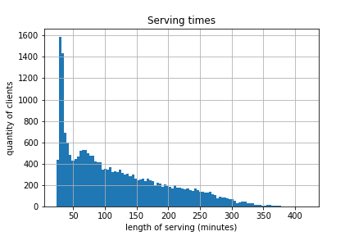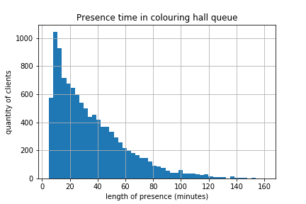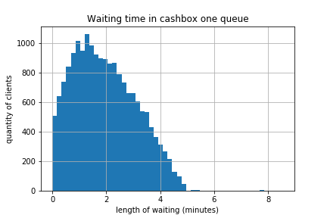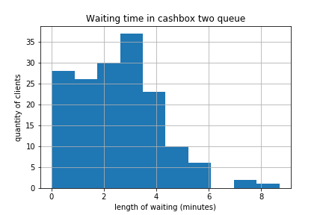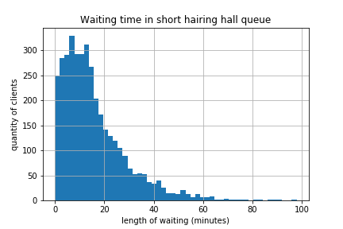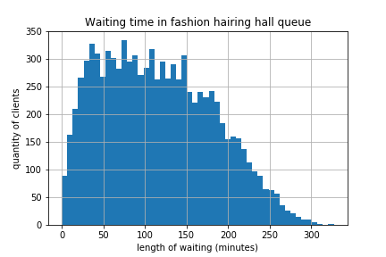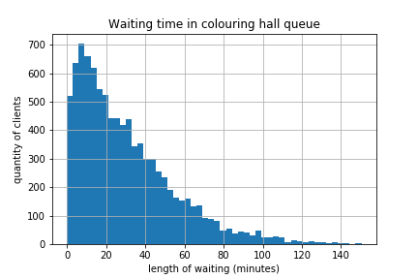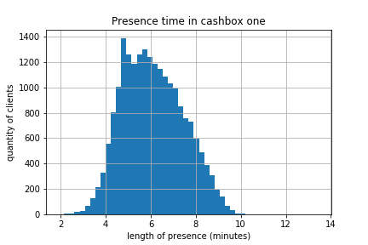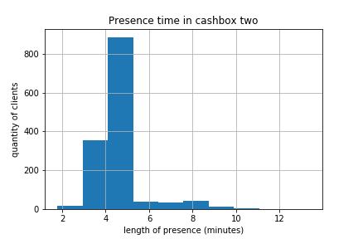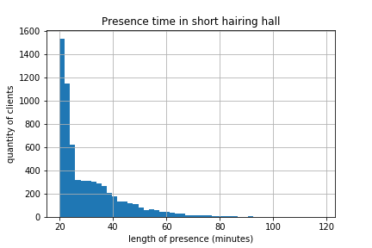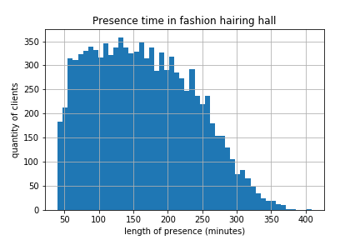

### **Режим работы в случае образования повышенного количества модников**

Доля заявок на стрижку под одну насадку снижена с 0.30 до 0.15; доля заявок, требующих модельную стрижку увеличена с 0.45 до 0.60.

***Поиск оптимального числа заявок***

number of clients | interval width (%) | efficiency criterion

--------------------------------------------------------------------

3000 | 5.2651 | 17.8285 ± 0.9387

3100 | 12.9264 | 17.4162 ± 2.2513

3200 | 8.5325 | 18.2032 ± 1.5532

3300 | 9.9808 | 16.4352 ± 1.6404

3400 | 14.2154 | 16.9418 ± 2.4083

3500 | 12.7466 | 18.4998 ± 2.3581

6000 | 8.0882 | 17.3188 ± 1.4008

6100 | 4.7593 | 18.0748 ± 0.8602

6200 | 13.6645 | 18.6536 ± 2.5489

6300 | 11.3666 | 17.7266 ± 2.0149

6400 | 10.0514 | 17.8764 ± 1.7968

6500 | 7.4623 | 18.6127 ± 1.3889

6600 | 6.8202 | 17.5608 ± 1.1977

6700 | 7.4759 | 18.4870 ± 1.3821

6800 | 7.4180 | 18.5020 ± 1.3725

10000 | 5.0245 | 17.8445 ± 0.8966

10100 | 5.3053 | 18.3432 ± 0.9732

10200 | 3.9081 | 18.6175 ± 0.7276

10300 | 8.0052 | 18.0538 ± 1.4452

10400 | 8.1634 | 17.8992 ± 1.4612

10500 | 5.4792 | 18.5270 ± 1.0151

10600 | 7.8271 | 18.8564 ± 1.4759

10700 | 3.8935 | 18.3663 ± 0.7151

10800 | 5.5459 | 18.4413 ± 1.0227

10900 | 5.6793 | 18.1924 ± 1.0332

15000 | 5.9441 | 18.6859 ± 1.1107

15100 | 5.4004 | 18.5546 ± 1.0020

15200 | 5.0974 | 18.3401 ± 0.9349

15300 | 6.6393 | 18.3915 ± 1.2211

15400 | 4.2194 | 18.2298 ± 0.7692

15500 | 2.7368 | 18.6355 ± 0.5100

15600 | 5.6867 | 18.7816 ± 1.0680

15700 | 4.0901 | 18.9797 ± 0.7763

15800 | 7.3974 | 18.6054 ± 1.3763

15900 | 9.1174 | 18.7630 ± 1.7107

25000 | 6.7003 | 18.2818 ± 1.2249

25100 | 3.3734 | 18.7770 ± 0.6334

25200 | 4.0850 | 18.8018 ± 0.7680

25300 | 3.8377 | 18.8195 ± 0.7222

Optimal number of clients is 25100

***Измеренные характеристики системы при оптимальном числе клиентов***

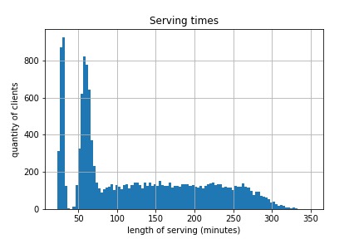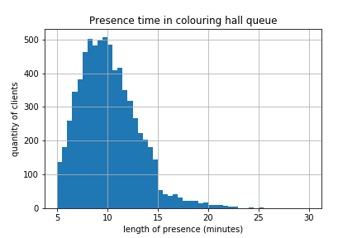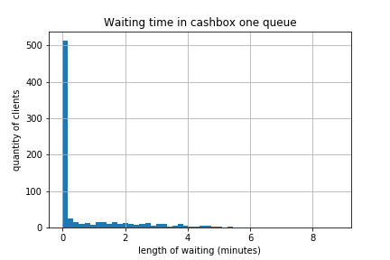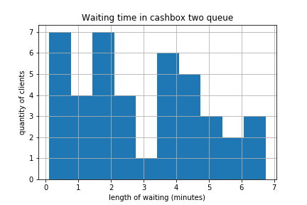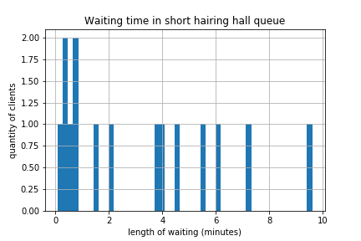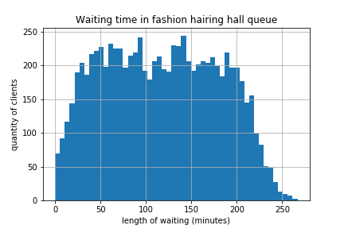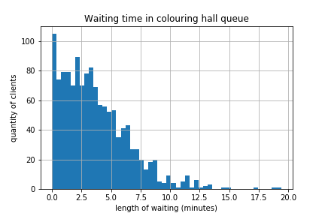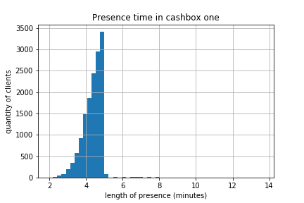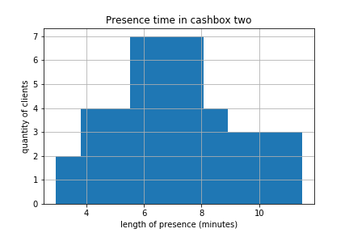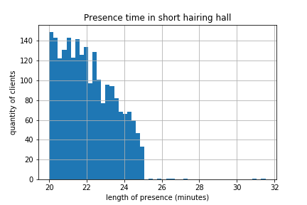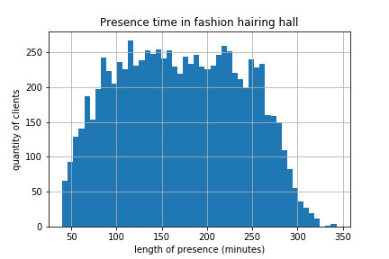

**Некоторые обобщения**

***Анализ полученных данных***

Так, в соответствии с тем, что в период эпидемии гриппа коэффициент эффективности системы снизился всего на 0.1 %, можно сделать вывод, что следует рассмотреть сокращение количества работающих мастеров – однако следует учитывать тот факт, что в период эпидемии снизился поток заявок в предприятие – это говорит о том, что увольнение сразу нескольких людей может негативно сказаться на работе системы.

Более того, средняя длина очереди во вторую кассу во всех случаях не превышает одного человека, а интенсивность входного потока заявок в первую кассу в среднем на 25 % меньше интенсивности обслуживания – отсюда можно сделать вывод о том, что во втором кассире отсутствует особая необходимость.

При моделировании режима работы при повышенном количестве модников коэффициент эффективности резко упал на 45 %, а вероятность потери клиента возросла более чем в 7 раз. Это говорит о том, что следует проводить мониторинг классов поступающих заявок и рассмотреть стратегию перераспределения мастеров по залам в периоды повышенного потока желающих модную стрижку.

Во время моделировании работы парикмахерской летом коэффициент эффективности также снизился более чем на 45 % по сравнению с максимальным значением, а вероятность потери клиента возросла более чем в 11 раз, что указывает на невысокую эффективность работы кассира при условиях повышенного потока клиентов. Помимо всего прочего полученные результаты, в частности, повышенные времена ожиданий в очередях, говорят о том, что, либо не следует предоставлять отпуск сразу нескольким мастерам, по крайней мере, в период повышенного потока клиентов, либо на периоды их отсутствия нанимать каких-либо других мастеров, согласных на временную работу. Также следует рассмотреть стратегию перераспределения мастеров по залам в периоды непредвиденного отсутствия двух и более работников.

#### **Обобщающая таблица характеристик системы для разных сценариев работы при оптимальном числе заявок**

|  |  |  |  |  |
| --- | --- | --- | --- | --- |
|  | Обычный режим | Период эпидемии | Летний период | Повышенное число модников |
| Average cashbox one queue length | 1.000000 | 1.000000 | 1.049582 | 1.000545 |
| Average cashbox two queue length | 1.000000 | 0.000000 | 1.000000 | 1.000000 |
| Average short hairing queue length | 1.004449 | 1.012393 | 1.587058 | 1.000447 |
| Average fashion hairing queue length | 7.796621 | 2.377376 | 7.349668 | 9.435068 |
| Average colouring queue length | 1.046305 | 1.315251 | 3.359909 | 1.045177 |
| Cashbox one input intensity | 0.189957 | 0.132391 | 0.201974 | 0.177511 |
| Cashbox two input intensity | 0.060121 | 0.000000 | 0.109073 | 0.066453 |
| Short hairing hall input intensity | 0.100061 | 0.070771 | 0.216079 | 0.063206 |
| Fashion hairing hall input intensity | 0.125173 | 0.085672 | 0.361698 | 0.150223 |
| Colouring hall input intensity | 0.584678 | 0.348231 | 0.714066 | 0.864544 |
| Review desk input intensity | 1.560285 | 1.593569 | 1.406799 | 162.941138 |
| Average cashbox one waiting time | 0.159993 | 0.000000 | 1.960015 | 0.758964 |
| Average cashbox two waiting time | 0.000000 | 0.000000 | 2.564269 | 2.951080 |
| Average short hairing waiting time | 3.468677 | 5.793693 | 15.752023 | 3.151969 |
| Average fashion hairing waiting time | 94.999977 | 35.470946 | 115.162002 | 116.952828 |
| Average colouring waiting time | 3.751529 | 9.840127 | 30.490369 | 3.671648 |
| Average cashbox one presence time | 4.363492 | 4.356536 | 6.097309 | 4.392072 |
| Average cashbox two presence time | 0.000000 | 0.000000 | 4.627210 | 7.101309 |
| Average short hairing presence time | 22.195015 | 22.921981 | 31.087208 | 22.091295 |
| Average fashion hairing presence time | 150.268871 | 83.482217 | 164.249811 | 171.227737 |
| Average colouring presence time | 10.252613 | 14.877537 | 35.408044 | 10.163618 |
| Average cashbox one service intensity | 0.233011 | 0.233051 | 0.233148 | 0.233366 |
| Average cashbox two service intensity | 0.000000 | 0.000000 | 0.234984 | 0.237466 |
| Average short hairing service intensity | 0.045637 | 0.045482 | 0.045572 | 0.045477 |
| Average fashion hairing service intensity | 0.017158 | 0.017306 | 0.017140 | 0.017076 |
| Average colouring service intensity | 0.111338 | 0.112324 | 0.112925 | 0.112192 |
| Average review desk service intensity | 0.269068 | 0.267748 | 0.269286 | 0.269318 |
| Losing review probability | 0.358548 | 0.290303 | 0.115044 | 0.187849 |
| Losing client probability | 0.057258 | 0.000000 | 0.645976 | 0.416932 |
| **Efficiency criterion** | **34.0274 ± 1.2912** | **34.0194 ± 1.1612** | **17.8839 ± 0.8763** | **18.7770 ± 0.6334** |